实验一 ：扩展存储器读写实验
一.实验要求
编制简单程序，对实验板上提供的外部存贮器（62256）进行读写操作。
二.实验目的
1．学习片外存储器扩展方法。
2．学习数据存储器不同的读写方法。
三.实验电路及连线
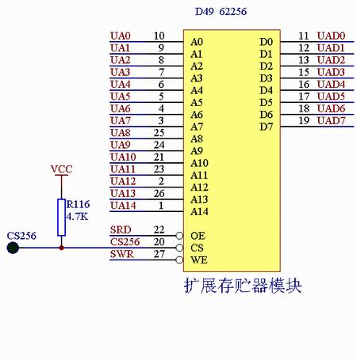
将P1.0接至L1。CS256连GND孔。
四.实验说明
1．单片机系统中，对片外存贮器的读写操作是最基本的操作。用户藉此来熟悉MCS51单片机编程的基本规则、基本指令的使用和使用本仿真实验系统调试程序的方法。
用户编程可以参考示例程序和流程框图。本示例程序中对片外存贮器中一固定地址单元进行读写操作，并比较读写结果是否一致。不一致则说明读写操作不可靠或该存储器单元不可靠，程序转入出错处理代码段（本示例程序通过熄灭一个发光二极管来表示出错）。读写数据的选用，本例采用的是55（0101，0101）与AA（1010，1010）。一般采用这两个数据的读写操作就可查出数据总线的短路、断路等，在实际调试用户电路时非常有效。
用户调试该程序时，可以灵活使用单步、断点和变量观察等方法，来观察程序执行的流程和各中间变量的值。
2．在I状态下执行MEM1程序，对实验机数据进行读写，若L1灯亮说明RAM读写正常。
3．也可进入LCA51的调试工具菜单中的对话窗口，用监控命令方式读写RAM，在I状态执行SX0000↓ 55，SPACE， 屏幕上应显示55，再键入AA，SPACE，屏幕上也应显示AA，以上过程执行效果与编程执行效果完全相同。
注：SX是实验机对外部数据空间读写命令。
4．本例中，62256片选接地时，存储器空间为0000~7FFFH。
五.实验程序框图
实验示例程序流程框图如下：
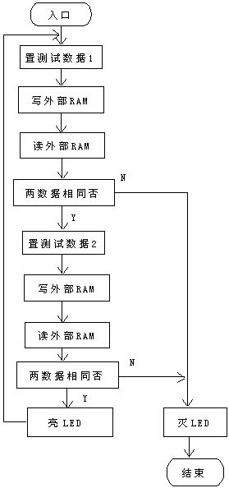
六.实验源程序：
ORG 0000H
LJMP START
ORG 0040H
START:
MOV SP,#60H
MOV DPTR,#0000H ;置外部RAM读写地址
MOV A,#55H ;测试的数据一
MOV B,A
MOVX @DPTR,A ;写外部RAM
MOVX A,@DPTR ;读外部RAM
XRL A,B ;比较读回的数据
JNZ ERROR
MOV A,#0AAH ;测试的数据二
MOV B,A
MOVX @DPTR,A
MOVX A,@DPTR
XRL A,B
JZ PASS ;测试通过
ERROR: SETB P1.0 ;测试失败,点亮LED
SJMP $
PASS: CPL P1.0 ;LED状态(亮/灭)转换
MOV R1,#00H ;延时
DELAY: MOV R2,#00H
DJNZ R2,$
DJNZ R1,DELAY
LJMP START ;循环测试
END

实验二 P1口输入、输出实验
一.实验要求
1.P1口做输出口，接八只发光二极管，编写程序，使发光二极管循环点亮。
2.P1口做输入口，接八个扭子开关，以实验机上74LS273做输出口，编写程序读取开关状态，将此状态，在发光二极管上显示出来。
二.实验目的
1.学习P1口的使用方法。
2.学习延时子程序的编写和使用。
三.实验电路及连线
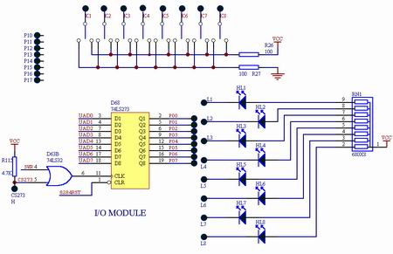
实验一时，P1.0-P1.7接L1-L8。
实验二时，P1.0-P1.7接K1-K8，PO0-PO7接L1-L8。CS273接8300H。
四.实验说明
1.P1口是准双向口。它作为输出口时与一般的双向口使用方法相同。由准双向口结构可知当P1口作为输入口时，必须先对它置高电平使内部MOS管截止。因为内部上拉电阻阻值是20KΩ~40KΩ，故不会对外部输入产生影响。若不先对它置高，且原来是低电平，则MOS管导通，读入的数据是不正确的。
2.延时子程序的延时计算问题
对于程序
DELAY:
MOV R0，#00H
DELAY1:
MOV R1，#0B3H
DJNZ R1，$
DJNZ R0，DELAY1
查指令表可知 MOV，DJNZ 指令均需用两个机器周期，而一个机器周期时间长度为12／11.0592MHz，所以该段程序执行时间为：
（（0B3＋1）×256＋1）×2×12÷11059200＝100.002mS
五.实验程序框图
主程序框图(1)： 程序框图(2)：
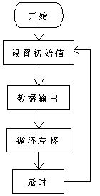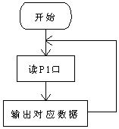
六.
1、主程序
ORG 0000H
LJMP START
ORG 0040H
START:
MOV SP,#60H
MOV A,#0FEH
ROTATE: MOV P1,A ;写 P1口
RL A ;循环左移
LCALL DELAY ;延时
NOP
SJMP ROTATE
DELAY: ;延时子程序(1秒)
MOV R0,#0AH
DELAY1: MOV R1,#00H
DELAY2: MOV R2,#0B2H
DJNZ R2,$
DJNZ R1,DELAY2
DJNZ R0,DELAY1
RET
END
2、读P1口程序框
ORG 0000H
LJMP START
ORG 0040H
START:
MOV DPTR,#8300H ;并行输出口地址
MOV P1,#0FFH ;因P1口是准双向口,所以把P1口作为
;输入口时,应先置高电平.
READ:
MOV A,P1 ;读开关状态
MOVX @DPTR,A ;把读入的数据输出
AJMP READ
END

实验三 P3口输出控制继电器实验
一.实验要求
利用P3.5输出高低，控制继电器的开合，实现对外部装置的控制。
二.实验目的
掌握继电器控制的基本方法和经验。
三.实验电路及连线
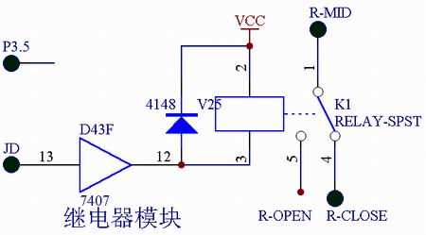
P3.5 接JD。R-MID接L1灯，R-CLOSE接GND。
四.实验说明
现代自动控制设备中，都存在一个电子电路与电气电路的互相连接问题，一方面要使电子电路的控制信号能够控制电气电路的执行元件（电动机，电磁铁，电灯等），另一方面又要为电子线路的电气电路提供良好的电隔离，以保护电子电路和人身的安全。电子继电器便能完成这一桥梁作用。
继电器电路中一般都要在继电器的线圈两头加一个二极管以吸收继电器线圈断电时产生的反电势，防止干扰。本电路的控制端为JD，当JD为高电平时，继电器不工作，当JD为低电平时，继电器工作，常开触点吸合。执行时，对应的LED将随继电器的开关而亮灭。
五.实验程序框图
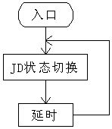
六.源程序
ORG 0000H
LJMP START
ORG 0040H
START:
MOV SP,#60H
JD: CPL P3.5 ;P3.5取反
LCALL DELAY ;延时
NOP
SJMP JD
DELAY: ;延时子程序(1秒)
MOV R0,#0AH
DELAY1: MOV R1,#00H
DELAY2: MOV R2,#0B2H
DJNZ R2,$
DJNZ R1,DELAY2
DJNZ R0,DELAY1
RET
END

实验四 简单I/O实验（交通灯控制）
一.实验要求
以74LS273作为输出口，控制4个双色LED灯（可发红，绿，黄光），模拟交通灯管理。
二.实验目的
1.学习在单片机系统中扩展简单I/O接口的方法。
2.学习数据输出程序的设计方法。
3.学习模拟交通灯控制的方法。
4.学习双色灯的使用。
三.实验电路及连线
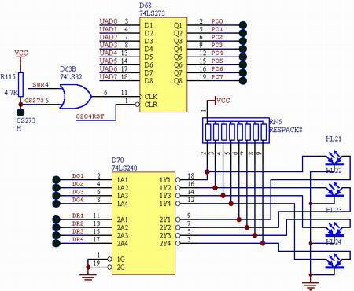
PO0-PO3接DG1-DG4,PO4-P07接 DR1-DR4。CS273 接8300H。
四.实验说明
1.因为本实验是交通灯控制实验，所以要先了解实际交通灯的变化规律。假设一个十字路口为东西南北走向。初始状态0为东西红灯，南北红灯。然后转状态1南北绿灯通车，东西红灯。过一段时间转状态2，南北绿灯闪几次转亮黄灯，延时几秒，东西仍然红灯。再转状态3，东西绿灯通车，南北红灯。过一段时间转状态4，东西绿灯闪几次转亮黄灯，延时几秒，南北仍然红灯。最后循环至状态1。
2.双色LED是由一个红色LED管芯和一个绿色LED管芯封装在一起，公用负端。当红色正端加高电平，绿色正端加低电平时，红灯亮；红色正端加低电平，绿色正端加高电平时，绿灯亮；两端都加高电平时，黄灯亮。
五.实验程序框图
程序框图：
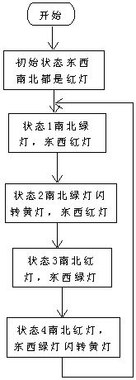
六.源程序
ORG 0000H
LJMP START
ORG 0040H
START:
MOV SP,#60H
LCALL STATUS0 ;初始状态(都是红灯)
CIRCLE: LCALL STATUS1 ;南北绿灯,东西红灯
LCALL STATUS2 ;南北绿灯闪转黄灯,东西红灯
LCALL STATUS3 ;南北红灯,东西绿灯
LCALL STATUS4 ;南北红灯,东西绿灯闪转黄灯
LJMP CIRCLE
STATUS0: ;南北红灯,东西红灯
MOV DPTR,#8300H
MOV A,#0FH
MOVX @DPTR,A
MOV R2,#10 ;延时1秒
LCALL DELAY
RET
STATUS1: ;南北绿灯,东西红灯
MOV DPTR,#08300H
MOV A,#5AH ;南北绿灯,东西红灯
MOVX @DPTR,A
MOV R2,#50 ;延时5秒
LCALL DELAY
RET
STATUS2: ;南北绿灯闪转黄灯,东西红灯
MOV DPTR,#8300H
MOV R3,#03H ;绿灯闪3次
FLASH: MOV A,#5FH
MOVX @DPTR,A
MOV R2,#03H
LCALL DELAY
MOV A,#5AH
MOVX @DPTR,A
MOV R2,#03H
LCALL DELAY
DJNZ R3,FLASH
MOV A,#0AH ;南北黄灯,东西红灯
MOVX @DPTR,A
MOV R2,#10 ;延时1秒
LCALL DELAY
RET
STATUS3: ;南北红灯,东西绿灯
MOV DPTR,#8300H
MOV A,#0A5H
MOVX @DPTR,A
MOV R2,#50 ;延时5秒
LCALL DELAY
RET
STATUS4: ;南北红灯,东西绿灯闪转黄灯
MOV DPTR,#8300H
MOV R3,#03H ;绿灯闪3次
FLASH1: MOV A,#0AFH
MOVX @DPTR,A
MOV R2,#03H
LCALL DELAY
MOV A,#0A5H
MOVX @DPTR,A
MOV R2,#03H
LCALL DELAY
DJNZ R3,FLASH1
MOV A,#05H ;南北红灯,东西黄灯
MOVX @DPTR,A
MOV R2,#10 ;延时1秒
LCALL DELAY
NOP
RET
DELAY: ;延时子程序
PUSH 2
PUSH 1
PUSH 0
DELAY1: MOV 1,#00H
DELAY2: MOV 0,#0B2H
DJNZ 0,$
DJNZ 1,DELAY2 ;延时 100 mS
DJNZ 2,DELAY1
POP 0
POP 1
POP 2
RET
END

实验五 外部中断实验（急救车与交通灯）
一.实验要求
在实验四内容的基础上增加允许急救车优先通过的要求。有急救车到达时，两向交通信号为全红，以便让急救车通过。假定急救车通过路口时间为10秒，急救车通过后，交通灯恢复中断前状态。本实验以按键为中断申请，表示有急救车通过。
二.实验目的
1.学习外部中断技术的基本使用方法。
2.学习中断处理程序的编程方法。
三.实验电路及连线
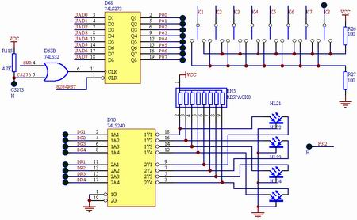
PO0-PO3接DG1-DG4,PO4-P07接 DR1-DR4。CS273 接8300H。K8接P3.2。
四.实验说明
中断服务程序的关键是：1.保护进入中断时的状态，并在退出中断之前恢复进入时的状态。2.必须在中断程序中设定是否允许中断重入，即设置EX0位。
本例中使用了INT0中断，一般中断程序进入时应保护PSW，ACC以及中断程序使用但非其专用的寄存器。本例的INT0程序保护了PSW，ACC，2等三个寄存器并且在退出前恢复了这三个寄存器。另外中断程序中涉及到关键数据的设置时应关中断，即设置时不允许重入。本例中没有涉及这种情况。
实验开始时K8应在H（高电平）端，要产生中断时先拨向L（低电平）端再拨回H端。
五.实验程序框图
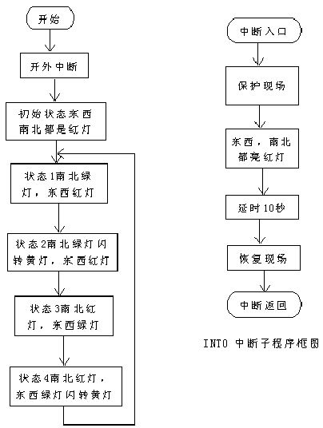
六.源程序
ORG 0000H
LJMP START
ORG 0003H ;INT 0 中断入口地址
LJMP INT0
ORG 0040H
START:
MOV SP,#60H
SETB EX0 ;INT 0 中断有效
SETB IT0
SETB EA
LCALL STATUS0 ;初始状态(都是红灯)
CIRCLE: LCALL STATUS1 ;南北绿灯,东西红灯
LCALL STATUS2 ;南北绿灯闪转黄灯,东西红灯
LCALL STATUS3 ;南北红灯,东西绿灯
LCALL STATUS4 ;南北红灯,东西绿灯闪转黄灯
LJMP CIRCLE
INT0:
PUSH PSW ;保护现场
PUSH 2
PUSH ACC
MOV DPTR,#8300H
MOV A,#0FH ;南北,东西都亮红灯
MOVX @DPTR,A
MOV R2,#100 ;延时10秒
LCALL DELAY
POP ACC ;恢复现场
MOVX @DPTR,A
POP 2
POP PSW
RETI
STATUS0: ;南北红灯,东西红灯
MOV DPTR,#8300H
MOV A,#0FH
MOVX @DPTR,A
MOV R2,#10 ;延时1秒
LCALL DELAY
RET
STATUS1: ;南北绿灯,东西红灯
MOV DPTR,#8300H
MOV A,#5AH ;南北绿灯,东西红灯
MOVX @DPTR,A
MOV R2,#50 ;延时5秒
LCALL DELAY
RET
STATUS2: ;南北绿灯闪转黄灯,东西红灯
MOV DPTR,#8300H
MOV R3,#03H ;绿灯闪3次
FLASH: MOV A,#5FH
MOVX @DPTR,A
MOV R2,#03H
LCALL DELAY
MOV A,#5AH
MOVX @DPTR,A
MOV R2,#03H
LCALL DELAY
DJNZ R3,FLASH
MOV A,#0AH ;南北黄灯,东西红灯
MOVX @DPTR,A
MOV R2,#10 ;延时1秒
LCALL DELAY
RET
STATUS3: ;南北红灯,东西绿灯
MOV DPTR,#8300H
MOV A,#0A5H
MOVX @DPTR,A
MOV R2,#50 ;延时5秒
LCALL DELAY
RET
STATUS4: ;南北红灯,东西绿灯闪转黄灯
MOV DPTR,#8300H
MOV R3,#03H ;绿灯闪3次
FLASH1: MOV A,#0AFH
MOVX @DPTR,A
MOV R2,#03H
LCALL DELAY
MOV A,#0A5H
MOVX @DPTR,A
MOV R2,#03H
LCALL DELAY
DJNZ R3,FLASH1
MOV A,#05H ;南北红灯,东西黄灯
MOVX @DPTR,A
MOV R2,#10 ;延时1秒
LCALL DELAY
NOP
RET
DELAY: ;延时子程序
PUSH 2
PUSH 1
PUSH 0
DELAY1: MOV 1,#00H
DELAY2: MOV 0,#0B2H
DJNZ 0,$
DJNZ 1,DELAY2 ;延时 100 mS
DJNZ 2,DELAY1
POP 0
POP 1
POP 2
RET
END

实验六 定时器实验
一.实验要求
由8031内部定时器1，按方式1工作，即作为16位定时器使用每0.05秒钟T1溢出中断一次。P1口的P1.0-P1.7分别接八个发光二极管。要求编写程序模拟一时序控制装置。开机后第一秒钟L1，L3亮，第二秒钟L2，L4亮，第三秒钟L5，L7亮，第四秒钟L6，L8亮，第五秒L1，L3，L5，L7亮，第六秒钟L2，L4，L6，L8亮，第七秒钟八个二极管全亮，第八秒钟全灭，以后又从头开始，L1，L3亮，然后L2，L4亮......一直循环下去。
二.实验目的
1.学习8031内部计数器的使用和编程方法。
2. 进一步掌握中断处理程序的编程方法。
三.实验电路及连线
P1.0--P1.7 接 L1--L8
四.实验说明
1.关于内部计数器的编程主要是定时常数的设置和有关控制寄存器的设置。内部计数器在单片机中主要有定时器和计数器两个功能。本实验用的是定时器，有关计数器的说明请查阅实验七。
2.内部计数器用作定时器时，是对机器周期计数。每个机器周期的长度是12个振荡器周期。因为实验系统的晶振是11.0592MHz，所以定时常数的设置可按以下方法计算：
机器周期=12÷11.0592MHz＝1.0857μS
（65536-定时常数）*1.0857μS=50mS
定时常数＝4C00H
3.定时器的有关的寄存器有工作方式寄存器TMOD和控制寄存器TCON。TMOD用于设置定时器/计数器的工作方式0～3，并确定用于定时还是用于计数。TCON主要功能是为定时器在溢出时设定标志位，并控制定时器的运行
或停止等。
4.在例程的中断服务程序中，因为中断定时常数的设置对中断程序的运行起到关键作用，所以在置数前要先关对应的中断，置数完之后再打开相应的中断。
五.实验程序框图
程序框图：
六.实验程序
ORG 0000H
AJMP START
ORG 001BH ;T1中断入口地址
AJMP INT_T1
ORG 0100H
START:
MOV SP,#60H
MOV TMOD,#10H ;置T1为方式1
MOV TL1,#00H ;延时50mS的时间常数
MOV TH1,#4BH
MOV R0,#00H
MOV R1,#20
SETB TR1
SETB ET1
SETB EA ;开中断
SJMP $
INT_T1: ;T1中断服务子程序
PUSH ACC ;保护现场
PUSH PSW
PUSH DPL
PUSH DPH
CLR TR1 ;关中断
MOV TL1,#00H ;延时50mS常数
MOV TH1,#4BH
SETB TR1 ;开中断
DJNZ R1,EXIT
MOV R1,#20 ;延时一秒的常数
MOV DPTR,#DATA ;置常数表基址
MOV A,R0 ;置常数表偏移量
MOVC A,@A+DPTR ;读常数表
MOV P1,A ;送P1口显示
INC R0
ANL 00,#07H
EXIT:
POP DPH ;恢复现场
POP DPL
POP PSW
POP ACC
RETI
;LED显示常数表
DATA: DB 0FAH,0F5H,0AFH,05FH,0AAH,55H,00H,0FFH
END

实验七 计数器实验
一.实验要求
8031内部定时计数器，按计数器模式和方式1工作，对P3.4（T0）引脚进行计数。使用8031的T1作定时器，50ms中断一次，看T0内每0.50ms来了多少脉冲，将其数值按二进制数在74LS273驱动LED灯上显示出来，5秒后再次测试。
二.实验目的
1.学习8031内部定时/计数器使用方法。
2.进一步掌握中断处理编程方法。
三.实验电路及连线
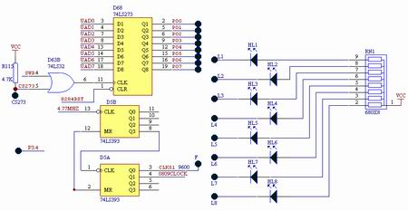
P3.4接一计数脉冲( 25模块中的149.06K频率)。 PO0~PO7接 L1~L8。 CS273接8300H。
四.实验说明
1.本实验中内部计数器起计数器的作用。外部事件计数脉冲由P3.4引入定时器T0。单片机在每个机器周期采样一次输入波形，因此单片机至少需要两个机器周期才能检测到一次跳变。这就要求被采样电平至少维持一个完整的机器周期，以保证电平在变化之前即被采样。同时这就决定了输入波形的频率不能超过机器周期频率。
2.实验时P3.4对应的连线为149.06KHZ孔，0.5ms内来了80次（50H）脉冲。
五.实验程序框图
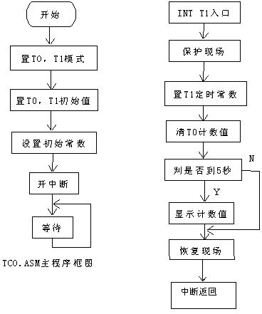
六.实验程序：
ORG 0000H
AJMP START
ORG 000BH ;T0中断入口地址
RETI
ORG 001BH ;T1中断入口地址
AJMP INT_T1
ORG 0040H
START:
MOV SP,#60H
MOV TMOD,#1DH ;置T1为方式1
;置T0为方式1,计数方式,
;门控选通位有效
MOV TL0,#0H ;计数器清零
MOV TH0,#0H
MOV TL1,#32H ;延时0.50mS常数
MOV TH1,#0FEH
MOV R0,#20 ;延时 5 秒常数
SETB TR0 ;启动T0
SETB ET0
SETB TR1 ;启动T1
SETB ET1
SETB EA ;开中断
SJMP $
INT_T1:
PUSH ACC
PUSH PSW
CLR TR1
MOV TL1,#32H ;延时0.50mS 常数
MOV TH1,#0FEH
MOV R1,TL0 ;保存计数值
MOV R2,TH0
MOV TL0,#00H ;清计数器
MOV TH0,#00H
SETB TR1
DJNZ R0,EXIT
MOV R0,#20 ;延时 5 秒常数
MOV DPTR,#8300H ;LED地址
MOV A,R1
MOVX @DPTR,A ;把计数值在LED上显示
EXIT:
POP PSW
POP ACC
RETI
END

实验八 8255输入、输出实验
一.实验要求
编写程序，使用8255可编程并行口芯片，来检测八位拨动开关的状态，并控制八位发光二极管。使得八位发光二极管的亮灭变化与八位拨动开关的状态相一致。实验中用8255PB口作输入，PC口做输出。
二.实验目的
了解8255芯片结构及编程方法。
三.实验电路及连线
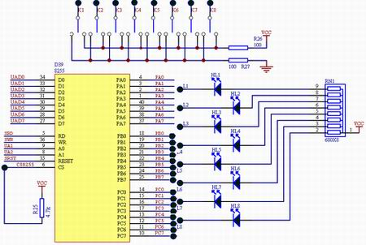
8255的PB0~PB7（PB口）接至八位拨动开关K1~K8。
将PC0~PC7（PC口）接至八位发光二极管L1 -- L8。CS8255接8500H。
四.实验说明
可编程通用接口芯片8255A有三个八位的并行I/O口，请用户仔细阅读有关书籍掌握其特点和各种用法。
由于8255的A1、A2脚分别接至地址线的A0、A1。所以相对应8255各口/寄存器的地址分配如下：PA口：8500H; PB口：8502H；PC口：8504H；控制寄存器地址：8506H。
本示例程序中使用PB口作输入，检测八位拨动开关的状态；使用PC口作输出，控制八个发光二极管的亮灭。
五.实验程序框图
实验程序流程框图如下：
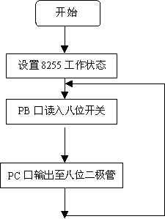
六.实验程序见:
;---------------------------------------------------------
D8255 EQU 8506H ;8255 状态/命令口地址
D8255A EQU 8500H ;8255 PA 口地址
D8255B EQU 8502H ;8255 PB 口地址
D8255C EQU 8504H ;8255 PC 口地址
;---------------------------------------------------------
ORG 0000H
LJMP START
ORG 0100H
START:
LCALL DELAY ;延时
MOV DPTR,#D8255
MOV A,#82H ;置8255状态
;方式0，PA，PC口输出，PB口输入
MOVX @DPTR,A
ROTATE:
MOV DPTR,#D8255B
MOVX A,@DPTR ;读开关状态
MOV DPTR,#D8255C
MOVX @DPTR,A ;点亮对应的LED
SJMP ROTATE
DELAY: MOV R0,#0H ;延时子程序
DELAY1: MOV R1,#0H
DJNZ R1,$
DJNZ R0,DELAY1
RET
END

实验九 8255扫描键盘、显示实验
一.实验要求
利用8255可编程并行口做一个扫描键盘实验，把按键输入的键码，显示在由8279控制的七段数码管上。8255PA口做键盘输入线，PB口作扫描线。
二.实验目的
1.掌握8255编程方法。
2.掌握扫描键盘和显示的编程方法。
三.实验电路及连线
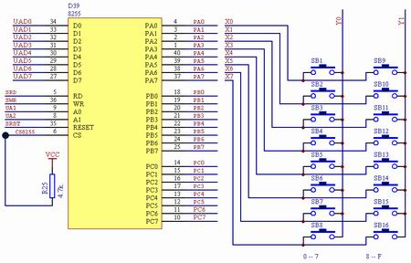
CS8255接8500H，则命令字地址为8506H,PA口地址为8500H，PB口地址为8502H，PC口地址为8504H。
CS8279接8700H，则8279的状态口地址为8701H; 8279的数据口地址为8700H;
模块中的十个短路套都套在8255侧。
四.实验说明
在PA口与PB口组成的64点阵列上，把按键接在不同的点上，将得到不同的键码，本实验采用8×2的阵列，共可按16个键。显示部分由8279控制，由7407驱动8位数码管显示。
五.实验程序框图
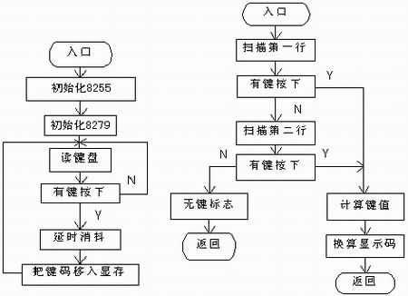
主程序框图 读键显示部分框图
六.实验程序:
D8255 EQU 8506H ;8255状态/数据口地址
D8255A EQU 8500H ;8255 PA口地址
D8255B EQU 8502H ;8255 PB口地址
Z8279 EQU 8701H ;8279状态口地址
D8279 EQU 8700H ;8279数据口地址
DISPTR EQU 08H ;当前显示位置
KEYVAL EQU 09H ;读到的键码
ORG 0000H
LJMP START
ORG 0040H
START:
MOV SP,#60H
LCALL DELAY ;延时
MOV DISPTR,#30H ;显示缓冲区头指针
MOV DPTR,#D8255
MOV A,#90H ;置8255状态
;方式0,PB,PC口输出,PA口输入
MOVX @DPTR,A
MOV DPTR,#Z8279 ;置8279命令字
MOV A,#0D3H
MOVX @DPTR,A ;清LED显示
MOV A,#00H
MOVX @DPTR,A
MOV A,#38H
MOVX @DPTR,A
MOV A,#0D1H
KB_DIS:
LCALL RD_KB ;读键盘
MOV A,#0FFH
CJNE A,KEYVAL,DISBUF ;判读到键
SJMP KB_DIS ;没有则继续读键
DISBUF:
LCALL DISP ;把键移入显存
LCALL DELAY ;延时消抖
LCALL DELAY
SJMP KB_DIS
DISP: ;显存依次前移
MOV R1,#31H ;在最后加入新键值
MOVE:
MOV A,@R1
DEC R1
MOV @R1,A
INC R1
INC R1
CJNE R1,#38H,MOVE
MOV 37H,KEYVAL
MOV KEYVAL,#0FFH
MOV DPTR,#Z8279
MOV A,#90H
MOVX @DPTR,A
MOV R0,#08H
MOV R1,#30H
MOV DPTR,#D8279
LP: MOV A,@R1
MOVX @DPTR,A
INC R1
DJNZ R0,LP
RET
RD_KB: ;键盘扫描
MOV A,#02H ;扫描第一行
MOV DPTR,#D8255B
MOVX @DPTR,A
MOV DPTR,#D8255A
MOVX A,@DPTR
MOV R1,#00H
CJNE A,#0FFH,KEYCAL ;判键是否按下
MOV A,#01H ;扫描第二行
MOV DPTR,#D8255B
MOVX @DPTR,A
MOV DPTR,#D8255A
MOVX A,@DPTR
MOV R1,#08H
CJNE A,#0FFH,KEYCAL
SJMP NOKEY ;无键按下
KEYCAL: ;计算键码
MOV R0,#08H
SHIFT:
RRC A
JNC CALC
INC R1
DJNZ R0,SHIFT
CALC: ;换算显示码
MOV DPTR,#DL_DAT
MOV A,R1
MOVC A,@A+DPTR
MOV KEYVAL,A
RET
NOKEY: MOV KEYVAL,#0FFH ;返回无键标志
RET
DELAY: MOV R0,#0H ;延时子程序
DELAY1: MOV R1,#0H
DJNZ R1,$
DJNZ R0,DELAY1
RET
DL_DAT: DB 3FH,06H,5BH,4FH,66H,6DH,7DH,07H ;0,1,2,3,4,5,6,7
DB 7FH,6FH,77H,7CH,39H,5EH,79H,71H ;8,9,A,B,C,D,E,F
END

实验十 8279显示实验
一.实验要求
编制程序，利用8279及键盘显示接口电路，编程实现按键的读取，并将按键值显示在数码管上。
二.实验目的
1．掌握在8031系统中扩展8279键盘显示接口的方法。
2．掌握8279工作原理和编程方法。
三.实验电路及连线
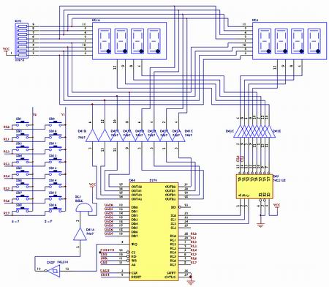
CS8279接8700H。 模块中的十个短路套都套在8279侧。
四.实验说明
利用8279可实现对键盘/显示器的自动扫描，以减轻CPU负担，并具有显示稳定、程序简单、不会出现误动作等特点。
本实验系统中8279的状态/命令口地址位8701H；数据口地址位8700H。
示例程序运行将显示"8279 --"，并等待按键输入，将键值显示在数码管上（只响应0-F按键）。
五.实验程序框图
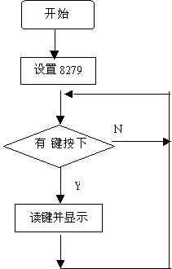
六.实验程序：
Z8279 EQU 08701H ;8279 状态/命令口地址
D8279 EQU 08700H ;8279 数据口地址
LEDMOD EQU 10H ;右端输入 八位字符显示
;外部译码键扫描方式,双键互锁
LEDFEQ EQU 38H ;扫描速率
LEDCLS EQU 0D1H ;清除
LEDWR0 EQU 80H ;设定的将要写入的显示RAM地址
ORG 0000H
AJMP START
ORG 0040H
START:
MOV SP,#60H
LCALL INIT8279 ;初始化8279
WAIT: MOV DPTR,#Z8279
MOVX A,@DPTR
ANL A,#0FH
JZ WAIT
MOV A,#40H
MOVX @DPTR,A
MOV DPTR,#D8279
MOVX A,@DPTR
ANL A,#3FH
MOV R4,#00H
MOV R5,A
LCALL DISLED
SJMP WAIT
INIT8279: ;8279初始化子程序
PUSH DPH ;保存现场
PUSH DPL
PUSH ACC
LCALL DELAY ;延时
MOV DPTR ,#Z8279
MOV A,#LEDMOD ;置8279工作方式
MOVX @DPTR,A
MOV A,#LEDFEQ ;置键盘扫描速率
MOVX @DPTR,A
MOV A,#LEDCLS ;清除 LED 显示
MOVX @DPTR,A
LCALL DELAY ;延时
MOV DPTR,#Z8279
MOV A,#90H
MOV DPTR,#D8279
MOV A,#40H
MOVX @DPTR,A
MOV A,#40H
MOVX @DPTR,A
MOV A,#0H
MOVX @DPTR,A
MOV A,#0H
MOVX @DPTR,A
MOV A,#0EFH
MOVX @DPTR,A
MOV A,#27H
MOVX @DPTR,A
MOV A,#5BH
MOVX @DPTR,A
MOV A,#7FH
MOVX @DPTR,A
POP ACC ;恢复现场
POP DPL
POP DPH
RET
;显示字符子程序
;输入: R4,位置 R5,值
DISLED: PUSH DPH ;保存现场
PUSH DPL
PUSH ACC
MOV A,#LEDWR0 ;置显示起始地址
ADD A,R4 ;加位置偏移量
MOV DPTR,#Z8279
MOVX @DPTR,A ;设定显示位置
MOV DPTR,#LEDSEG ;置显示常数表起始位置
MOV A,R5
MOVC A,@A+DPTR ;查表
MOV DPTR,#D8279
MOVX @DPTR,A ;显示数据
POP ACC ;恢复现场
POP DPL
POP DPH
RET
DELAY: ;延时子程序
PUSH 0 ;保存现场
PUSH 1
MOV 0,#0H
DELAY1: MOV 1,#0H
DJNZ 1,$
DJNZ 0,DELAY1
POP 1 ;恢复现场
POP 0
RET
LEDSEG: DB 3FH,06H,5BH,4FH,66H,6DH,7DH,07H ;'0,1,2,3,4,5,6,7'
DB 7FH,6FH,77H,7CH,39H,5EH,79H,71H ;'8,9,A,B,C,D,E,F'
DB 6DH,02H,08H,00H,59H,0FH,76H ;'U,-,_, ,I,O,P, '
END

实验十一 8279显示电子钟实验
一.实验要求
利用8279键盘显示接口电路，做成一个电子钟。该钟使用T1作50ms的定时中断。
利用8279可实现对键盘/显示器的自动扫描，以减轻CPU负担，其有显示稳定、程序简单、不会出现误动作等特点。本实验利用8279实现显示扫描自动化。
8279操作命令字较多，根据需要来灵活使用，通过本实验可初步熟悉使用方法。
电子钟做成如下格式:
XX XX XX 由左向右分别为: 时、分、秒。
二.实验目的
1.掌握在8031系统中扩展8279键盘显示接口的方法。
2.掌握8279工作原理和编程方法。
3.进一步掌握中断处理程序的编程方法。
三.实验电路及连线
CS8279接8700H。 模块中的十个短路套都套在8279侧。
四.实验说明
8279通用接口芯片，根据应用需要可以在多种模式下工作，详见有关手册。
五.实验程序框图
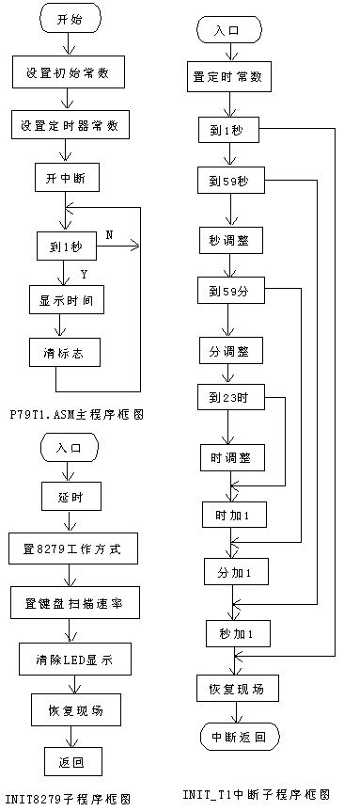
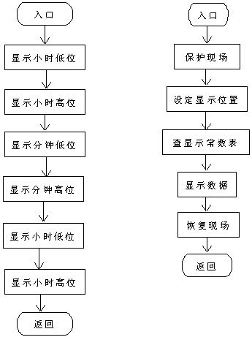
ISLED子程序框图 DISPLAY子程序框图
六.实验程序见：
Z8279 EQU 08701H ;8279 状态/命令口地址
D8279 EQU 08700H ;8279 数据口地址
LEDMOD EQU 00H ;左边输入 八位字符显示
;外部译码键扫描方式,双键互锁
LEDFEQ EQU 2FH ;扫描速率
LEDCLS EQU 0C1H ;清除显示 RAM
LEDWR0 EQU 80H ;设定的将要写入的显示RAM地址
ORG 0000H
AJMP START
ORG 001BH ;INT T1 入口地址
AJMP INT_T1
ORG 0040H
START:
MOV SP,#60H
LCALL INIT8279 ;初始化8279
MOV R3,#0H ;时
MOV R2,#0H ;分
MOV R1,#0H ;秒
MOV R6,#0H ;标志
MOV TMOD,#10H
MOV TL1,#00H ;50 mS 的时间常数
MOV TH1,#04CH
MOV R0,#20
SETB TR1
SETB ET1
SETB EA ;允许中断
WAIT: CJNE R6,#0FFH,WAIT
LCALL DISPLAY
MOV R6,#0
SJMP WAIT
INIT8279: ;8279初始化子程序
PUSH DPH ;保存现场
PUSH DPL
PUSH ACC
LCALL DELAY ;延时
MOV DPTR ,#Z8279
MOV A,#LEDMOD ;置8279工作方式
MOVX @DPTR,A
MOV A,#LEDFEQ ;置键盘扫描速率
MOVX @DPTR,A
MOV A,#LEDCLS ;清除 LED 显示
MOVX @DPTR,A
LCALL DELAY ;延时
POP ACC ;恢复现场
POP DPL
POP DPH
RET
;显示字符子程序
;输入: R4,位置 R5,值
DISLED: PUSH DPH ;保存现场
PUSH DPL
PUSH ACC
MOV A,#LEDWR0 ;置显示起始地址
ADD A,R4 ;加位置偏移量
MOV DPTR,#Z8279
MOVX @DPTR,A ;设定显示位置
MOV DPTR,#LEDSEG ;置显示常数表起始位置
MOV A,R5
MOVC A,@A+DPTR ;查表
MOV DPTR,#D8279
MOVX @DPTR,A ;显示数据
POP ACC ;恢复现场
POP DPL
POP DPH
RET
DELAY: ;延时子程序
PUSH 0 ;保存现场
PUSH 1
MOV 0,#0H
DELAY1: MOV 1,#0H
DJNZ 1,$
DJNZ 0,DELAY1
POP 1 ;恢复现场
POP 0
RET
INT_T1: ;INT_T1中断服务子程序
PUSH DPH ;保护现场
PUSH DPL
PUSH ACC
PUSH PSW
CLR TR1
MOV TL1,#00H ;50mS 定时常数
MOV TH1,#4CH
SETB TR1
DJNZ R0,EXIT ;判断毫秒=0
MOV R0,#20 ;DELAY 1 SECOND
MOV R6,#0FFH ;置秒标志
CJNE R1,#59H,SECOND ;判断秒=59
MOV R1,#99H
CJNE R2,#59H,MINUTE ;判断分=59
MOV R2,#99H
CJNE R3,#23H,HOUR ;判断时=23
MOV R3,#99H
HOUR:
MOV A,R3
ADD A,#1 ;时加1
DA A
MOV R3,A
MINUTE:
MOV A,R2
ADD A,#1 ;分加1
DA A
MOV R2,A
SECOND:
MOV A,R1
ADD A,#1 ;秒加1
DA A
MOV R1,A
EXIT:
POP PSW ;恢复现场
POP ACC
POP DPL
POP DPH
RETI ;中断返回
DISPLAY:
MOV A,R3
ANL A,#0FH
MOV R5,A
MOV R4,#6
LCALL DISLED ;显示小时低位
MOV A,R3
SWAP A
ANL A,#0FH
MOV R5,A
MOV R4,#7
LCALL DISLED ;显示小时高位
MOV A,R2
ANL A,#0FH
MOV R5,A
MOV R4,#3
LCALL DISLED ;显示分钟低位
MOV A,R2
SWAP A
ANL A,#0FH
MOV R5,A
MOV R4,#4
LCALL DISLED ;显示分钟高位
MOV A,R1
ANL A,#0FH
MOV R5,A
MOV R4,#0
LCALL DISLED ;显示秒低位
MOV A,R1
SWAP A
ANL A,#0FH
MOV R5,A
MOV R4,#1
LCALL DISLED ;显示秒高位
RET
LEDSEG: DB 3FH,06H,5BH,4FH,66H,6DH,7DH,07H ;'0,1,2,3,4,5,6,7'
DB 7FH,6FH,77H,7CH,39H,5EH,79H,71H ;'8,9,A,B,C,D,E,F'
DB 6DH,02H,08H,00H,59H,0FH,76H ;'U,-,_, ,I,O,P, '
END

实验十二 8279键盘显示实验（电子秒表）
一.实验要求
利用实验机上提供的8279键盘电路，数码显示电路，设计一个电子钟，用小键盘控制电子钟的启停及初始值的预值。
电子钟做成如下格式:
XX XX XX XX 由左向右分别为: 时、分、秒、百分之一秒
1.C键:清除，显示00.00.00.00
2.A键:启动，电子钟计时
3.D键:停止，电子钟停止计时
4.B键:设置初值:由左向右依次输入预置的时、分、秒、百分之一秒值，同时应具有判断输入错误的能力，若
输入有错，则显示:00.00.00.00
按B键即可重新输入预置值:
5.E键:程序退出。
二.实验目的
1.进一步掌握8279键盘显示电路的编程方法。
2.进一步掌握定时器的使用和编程方法。
3.进一步掌握中断处理程序的编程方法。
三.实验电路及连线
CS8279接8700H。 模块中的十个短路套都套在8279侧。
四.实验说明
8279通用接口芯片，根据应用需要可以在多种模式下工作，详见有关手册。
五.实验程序框图
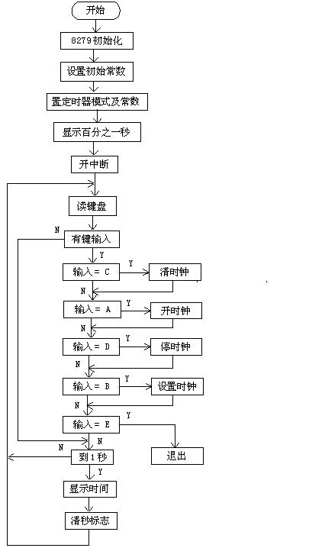
主程序框图
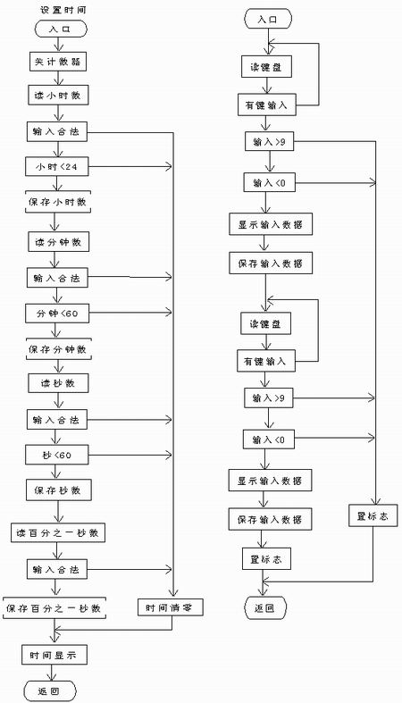
SET_T子程序框图 GETWORD子程序框图
六.实验程序见:
Z8279 EQU 08701H ;8279 状态/命令口地址
D8279 EQU 08700H ;8279 数据口地址
LEDMOD EQU 00H ;左边输入 八位字符显示
;外部译码键扫描方式,双键互锁
LEDFEQ EQU 2FH ;扫描速率
LEDCLS EQU 0C1H ;清除显示 RAM
LEDWR0 EQU 80H ;设定的将要写入的显示RAM地址
READKB EQU 40H ;读 FIFO RAM 地址 0 的命令字
ORG 0000H
AJMP START
ORG 001BH ;INT T1 入口地址
AJMP INT_T1
ORG 0040H
START:
MOV SP,#60H
LCALL INIT8279 ;初始化8279
MOV R3,#0H ;时
MOV R2,#0H ;分
MOV R1,#0H ;秒
MOV R0,#0H ;10毫秒
MOV R6,#0FFH ;标志
MOV TMOD,#10H
MOV TL1,#00H ;10毫秒的时间常数
MOV TH1,#0DCH
LCALL DIS_mS
SETB ET1
SETB EA ;允许中断
WAIT:
LCALL GETKEY ;读键盘
CJNE A,#0FFH,CONT ;判断是否有键输入
MOV A,B
CJNE A,#3CH,KEY_G ;输入键是'C',转CLEAR_T
LCALL CLEAR_T
KEY_G: CJNE A,#3AH,KEY_D ;输入键是'G',转START_T
LCALL START_T
KEY_D: CJNE A,#3DH,KEY_P ;输入键是'D',转STOP_T
LCALL STOP_T
KEY_P: CJNE A,#3BH,KEY_E ;输入键是'P',转SET_T
LCALL SET_T
KEY_E: CJNE A,#3EH,CONT ;输入键是'E',转MONITOR
AJMP MONITOR
CONT: CJNE R6,#0FFH,WAIT ;若无秒标志则循环
LCALL DISPLAY ;显示时间
MOV R6,#0 ;清标志
SJMP WAIT ;循环
MONITOR:NOP
SJMP $ ;等待回到监控
CLEAR_T: ;时间清零子程序
CLR TR1 ;关计数器
MOV R3,#0H ;小时清零
MOV R2,#0H ;分钟清零
MOV R1,#0H ;秒清零
MOV R0,#0H ;10毫秒清零
MOV R6,#0FFH ;置秒标志
LCALL DIS_mS ;显示毫秒
RET
START_T: ;电子钟计时子程序
SETB TR1
RET
STOP_T: ;电子钟停止计时子程序
CLR TR1
RET
SET_T: ;设置初值子程序
CLR TR1 ;关计数器
MOV R4,#7
LCALL GETWORD ;读小时数
CJNE A,#0FFH,INVALID ;判断输入合法性
MOV A,B
ADD A,#232
JC INVALID ;判断输入小时值 < 24
MOV A,B
MOV B,#10
DIV AB
SWAP A
ADD A,B
MOV R3,A ;保存输入的值
MOV R4,#5
LCALL GETWORD ;读分钟数
CJNE A,#0FFH,INVALID ;判断输入合法性
MOV A,B
ADD A,#196
JC INVALID ;判断输入分钟数 < 60
MOV A,B
MOV B,#10
DIV AB
SWAP A
ADD A,B
MOV R2,A ;保存输入的值
MOV R4,#3
LCALL GETWORD ;读分钟数
CJNE A,#0FFH,INVALID ;判断输入合法性
MOV A,B
ADD A,#196
JC INVALID ;判断输入分钟值 < 60
MOV A,B
MOV B,#10
DIV AB
SWAP A
ADD A,B
MOV R1,A ;保存输入的值
MOV R4,#1
LCALL GETWORD ;读10毫秒数
CJNE A,#0FFH,INVALID ;判断输入合法性
MOV A,B
MOV B,#10
DIV AB
SWAP A
ADD A,B
MOV R0,A ;保存输入的值
AJMP SET_TOK
INVALID:
LCALL CLEAR_T ;时间清零
SET_TOK:LCALL DIS_mS ;显示10毫秒
LCALL DISPLAY ;显示时间
RET
GETWORD: ;读数子程序
WKEY1: LCALL GETKEY ;读键盘
CJNE A,#0FFH,WKEY1 ;无键输入,则再读
MOV A,B
ADD A,#0C6H
JC ERROR1 ;判断输入是否大于9
MOV A,B
SUBB A,#30H
JC ERROR1 ;判断输入是否小于0
MOV R5,A
LCALL DISLED ;显示输入的字符
MOV B,#10
MUL AB
PUSH ACC ;保存输入的值
WKEY2: LCALL GETKEY ;读键盘
CJNE A,#0FFH,WKEY2 ;无键输入则再读
MOV A,B
ADD A,#0C6H ;判断输入是否大于9
JC ERROR2
MOV A,B
SUBB A,#30H ;判断输入是否小于0
JC ERROR2
DEC R4
MOV R5,A
LCALL DISLED ;显示输入的字符
MOV B,A
POP ACC
ADD A,B
MOV B,A ;把得到的值存在B
MOV A,#0FFH ;置合法输入标志
AJMP KEYOK
ERROR2: POP ACC
ERROR1: MOV A,#0 ;置非法输入标志
KEYOK: RET
INIT8279: ;8279初始化子程序
PUSH DPH ;保存现场
PUSH DPL
PUSH ACC
LCALL DELAY ;延时
MOV DPTR ,#Z8279
MOV A,#LEDMOD ;置8279工作方式
MOVX @DPTR,A
MOV A,#LEDFEQ ;置键盘扫描速率
MOVX @DPTR,A
MOV A,#LEDCLS ;清除 LED 显示
MOVX @DPTR,A
POP ACC ;恢复现场
POP DPL
POP DPH
RET
;读取键盘子程序
;输入: 无 ; 输出: B: 读到的键码 A: 按键的标志
GETKEY: PUSH DPH ;保存现场
PUSH DPL
PUSH PSW
MOV DPTR,#Z8279
MOVX A,@DPTR ;读8279状态
ANL A,#07H ;屏蔽D7-D3
JNZ GETVAL ;判断是否有键输入
MOV A,#0H ;置标志(无键输入)
SJMP NKBHIT
GETVAL: MOV A,#READKB ;读 FIFO RAM 命令
MOVX @DPTR,A
MOV DPTR,#D8279
MOVX A,@DPTR ;读键
ANL A,#3FH ;屏蔽 SHIFT 和 CTRL 键
MOV DPTR,#KEYCODE ;键码表起始地址
MOVC A,@A+DPTR ;查表
MOV B,A ;置返回键值
MOV A,#0FFH ;置标志(有键输入)
NKBHIT: POP PSW ;恢复现场
POP DPL
POP DPH
RET
;显示字符子程序
;输入: R4,位置 R5,值
DISLED: PUSH DPH ;保存现场
PUSH DPL
PUSH ACC
MOV A,#LEDWR0 ;置显示起始地址
ADD A,R4 ;加位置偏移量
MOV DPTR,#Z8279
MOVX @DPTR,A ;设定显示位置
MOV DPTR,#LEDSEG ;置显示常数表起始位置
MOV A,R5
MOVC A,@A+DPTR ;查表
MOV DPTR,#D8279
MOVX @DPTR,A ;显示数据
POP ACC ;恢复现场
POP DPL
POP DPH
RET
DELAY: ;延时子程序
PUSH 0 ;保存现场
PUSH 1
MOV 0,#0H
DELAY1: MOV 1,#0H
DJNZ 1,$
DJNZ 0,DELAY1
POP 1 ;恢复现场
POP 0
RET
DIS_mS:
MOV A,R0
ANL A,#0FH
MOV R5,A
MOV R4,#0
LCALL DISLED ;显示10毫秒低位
MOV A,R0
SWAP A ;高低半字节交换
ANL A,#0FH
MOV R5,A
MOV R4,#1
LCALL DISLED ;显示10毫秒高位
RET
INT_T1: ;INT_T1中断服务子程序
PUSH DPH ;保护现场
PUSH DPL
PUSH ACC
PUSH PSW
CLR TR1
MOV TL1,#00H ;10毫秒定时常数
MOV TH1,#0DCH
SETB TR1
MOV A,R0
ADD A,#1 ;10毫秒数加 1
DA A
MOV R0,A
LCALL DIS_mS ;显示10毫秒
CJNE R0,#0,EXIT ;判断10毫秒=0
MOV R6,#0FFH ;置秒标志
CJNE R1,#59H,SECOND ;判断秒=59
MOV R1,#99H
CJNE R2,#59H,MINUTE ;判断分=59
MOV R2,#99H
CJNE R3,#23H,HOUR ;判断时=23
MOV R3,#99H
HOUR:
MOV A,R3
ADD A,#1 ;时加1
DA A
MOV R3,A
MINUTE:
MOV A,R2
ADD A,#1 ;分加1
DA A
MOV R2,A
SECOND:
MOV A,R1
ADD A,#1 ;秒加1
DA A
MOV R1,A
EXIT:
POP PSW ;恢复现场
POP ACC
POP DPL
POP DPH
RETI ;中断返回
DISPLAY:
MOV A,R3
ANL A,#0FH
ADD A,#10H
MOV R5,A
MOV R4,#6
LCALL DISLED ;显示小时低位
MOV A,R3
SWAP A
ANL A,#0FH
MOV R5,A
MOV R4,#7
LCALL DISLED ;显示小时高位
MOV A,R2
ANL A,#0FH
ADD A,#10H
MOV R5,A
MOV R4,#4
LCALL DISLED ;显示分钟低位
MOV A,R2
SWAP A
ANL A,#0FH
MOV R5,A
MOV R4,#5
LCALL DISLED ;显示分钟高位
MOV A,R1
ANL A,#0FH
ADD A,#10H
MOV R5,A
MOV R4,#2
LCALL DISLED ;显示秒低位
MOV A,R1
SWAP A
ANL A,#0FH
MOV R5,A
MOV R4,#3
LCALL DISLED ;显示秒高位
RET
;LED显示常数表
LEDSEG: DB 3FH,06H,5BH,4FH,66H,6DH,7DH,07H ;'0,1,2,3,4,5,6,7'
DB 7FH,6FH,77H,7CH,39H,5EH,79H,71H ;'8,9,A,B,C,D,E,F'
DB 0BFH,86H,0DBH,0CFH,0E6H,0EDH,0FDH,087H ;'0.,1.,2.,3.,4.,5.,6.,7.'
DB 0FFH,0EFH,0F7H,0FCH,0B9H,0DEH,0F9H,0F1H ;'8.,9.,A.,B.,C.,D.,E.,F.'
DB 6DH,02H,08H,00H,59H,0FH,76H ;'U,-,_, ,I,O,P, '
;键盘键码表
KEYCODE:DB 30H,31H,32H,33H,34H,35H,36H,37H ;'1,2,Q,W,A,S,+,Z'
DB 38H,39H,3AH,3BH,3CH,3DH,3EH,3FH ;'3,4,E,R,D,F,X,C'
ENDF

实验十三 串并转换实验
一.实验要求
利用8031串行口，和并行输出串行移位寄存器74LS164，扩展一位数码显示在数码显示器上循环显示0-9这10个数字。
二.实验目的
1.掌握8031串行口方式0工作方式及编程方法。
2.掌握利用串行口扩展I/O通道的方法。
三.实验电路及连线
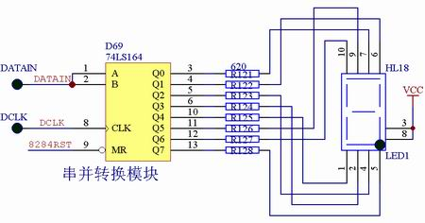
RXD接DATAIN，TXD接DCLK。
四.实验说明
串行口工作在方式0时，可通过外接移位寄存器实现串并行转换。在这种方式下，数据为8位，只能从RXD端输入输出，TXD端总是输出移位同步时钟信号，其波特率固定为晶振频率1/12。由软件置位串行控制寄存器（SCON）的REN后才能启动串行接收，在CPU将数据写入SBUF寄存器后，立即启动发送。待8位数据输完后，硬件将SCON寄存器的TI位置1，TI必须由软件清零。
五.实验程序框图
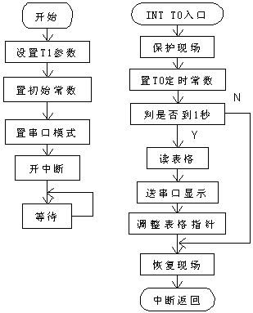
六.实验程序
TIMER EQU 01H
ORG 0000H
AJMP START
ORG 000BH ;T0 中断程序入口地址
AJMP INT_T0
ORG 0040H
START:
MOV SP,#60H
MOV TMOD,#01H ;T0 方式 1
MOV TL0,#00H ;延时 50mS 的常数
MOV TH0,#4BH
MOV R0,#0H
MOV TIMER,#20
MOV SCON,#00H ;置串口工作方式 0
CLR TI
CLR RI
SETB TR0 ;开中断
SETB ET0
SETB EA
SJMP $
INT_T0: ;T0 中断子程序
PUSH ACC ;保护现场
PUSH PSW
CLR EA ;关中断
CLR TR0
MOV TL0,#00H ;延时 50mS 的常数
MOV TH0,#4BH
SETB TR0
DJNZ TIMER,EXIT
MOV TIMER,#20 ;延时一秒的常数
MOV DPTR,#DATA ;置表格基址
MOV A,R0 ;置表格偏移量
MOVC A,@A+DPTR ;读表格数据
CLR TI
MOV SBUF,A ;串行发送数据
INC R0
CJNE R0,#0AH,EXIT ;判断是否到表尾
MOV R0,#00H ;调整表格偏移量
EXIT: SETB EA ;开中断
POP PSW
POP ACC ;恢复现场
RETI
;数码管显示常数表
DATA: DB 03H,9FH,25H,0DH,99H,49H,41H,1FH,01H,09H
;0 1 2 3 4 5 6 7 8 9
END

实验十四 单片机串行口与PC机通讯实验
一.实验要求
利用8031单片机串行口，实现与PC机通讯。
本实验实现以下功能，将从实验机键盘上键入的数字，字母显示到PC机显示器上，将PC机键盘输入的字符（0-F）显示到实验机的数码管上。
二.实验目的
1.掌握串行口工作方式的程序设计，掌握单片机通讯的编制。
2.了解实现串行通讯的硬环境，数据格式的协议，数据交换的协议。
3.了解PC机通讯的基本要求。
三.实验电路及连线
实验电路已在实验机监控电路上构成。
CS8279接8700H。 模块中的十个短路套都套在8279侧。
8279状态口地址为8701H；8279数据口地址为8700H；
四.实验说明
1.当用GR命令执行程序时，实验机内部会将8031串行口电路切换与PC机通讯，无须连线。
2.程序执行前，进入LCA51，加载程序后，才进入调试菜单工具中的对话窗口，然后执行GR0，就可实行单片机串行口与PC机通信实验。
五.实验程序框图
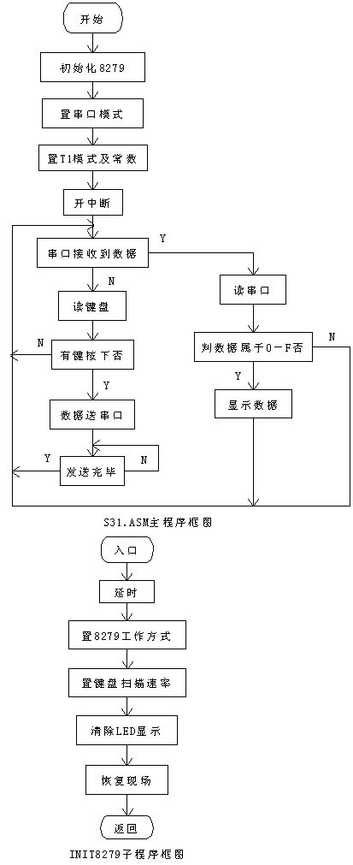
六.实验程序：
Z8279 EQU 8701H ;8279 状态/命令口地址
D8279 EQU 8700H ;8279 数据口地址
LEDMOD EQU 00H ;左边输入 八位字符显示
;外部译码键扫描方式,双键互锁
LEDFEQ EQU 2FH ;扫描速率
LEDCLS EQU 0C1H ;清除显示 RAM
LEDWR0 EQU 80H ;设定的将要写入的显示RAM地址
READKB EQU 40H ;读 FIFO RAM 地址 0 的命令字
ORG 0000H
AJMP START
ORG 0040H
START:
MOV SP,#60H
LCALL INIT8279 ;初始化8279
MOV SCON,#50H ;串口 方式 1
MOV TMOD,#20H ;T1 方式 1
MOV TL1,#0FDH ;波特率 9600 的常数
MOV TH1,#0FDH
SETB TR1 ;开中断
SETB ET1
SETB EA
WAIT:
JBC RI,DIS_REC ;是否接收到数据
LCALL GETKEY ;读键盘
CJNE A,#0FFH,WAIT ;是否有键输入
MOV SBUF,B ;串口输出键盘输入的值
NOP
SS: JBC TI,WAIT ;是否发送完毕
SJMP SS
DIS_REC:
MOV A,SBUF ;读串口接收到的数据
CLR C
SUBB A,#30H ;以下判定输入是否在0-F
JC ERROR
SUBB A,#0AH
JNC DIS_REC1
ADD A,#0AH
SJMP DIS_REC2
DIS_REC1:
SUBB A,#7H
JC ERROR
SUBB A,#6H
JNC ERROR
ADD A,#10H
DIS_REC2:
MOV R4,#00H
MOV R5,A
LCALL DISLED ;显示输入的数字(0-F)
ERROR: AJMP WAIT
INIT8279: ;8279初始化子程序
PUSH DPH ;保存现场
PUSH DPL
PUSH ACC
LCALL DELAY ;延时
MOV DPTR ,#Z8279
MOV A,#LEDMOD ;置8279工作方式
MOVX @DPTR,A
MOV A,#LEDFEQ ;置键盘扫描速率
MOVX @DPTR,A
MOV A,#LEDCLS ;清除 LED 显示
MOVX @DPTR,A
POP ACC ;恢复现场
POP DPL
POP DPH
RET
;读取键盘子程序
;输入: 无 ; 输出: B: 读到的键码 A: 按键的标志
GETKEY: PUSH DPH ;保存现场
PUSH DPL
PUSH PSW
MOV DPTR,#Z8279
MOVX A,@DPTR ;读8279状态
ANL A,#07H ;屏蔽D7-D3
JNZ GETVAL ;判断是否有键输入
MOV A,#0H ;置标志(无键输入)
SJMP NKBHIT
GETVAL: MOV A,#READKB ;读 FIFO RAM 命令
MOVX @DPTR,A
MOV DPTR,#D8279
MOVX A,@DPTR ;读键
ANL A,#0FH ;屏蔽 SHIFT 和 CTRL 键
MOV DPTR,#KEYCODE ;键码表起始地址
MOVC A,@A+DPTR ;查表
MOV B,A ;置返回键值
MOV A,#0FFH ;置标志(有键输入)
NKBHIT: POP PSW ;恢复现场
POP DPL
POP DPH
RET
;显示字符子程序
;输入: R4,位置 R5,值
DISLED: PUSH DPH ;保存现场
PUSH DPL
PUSH ACC
MOV A,#LEDWR0 ;置显示起始地址
ADD A,R4 ;加位置偏移量
MOV DPTR,#Z8279
MOVX @DPTR,A ;设定显示位置
MOV DPTR,#LEDSEG ;置显示常数表起始位置
MOV A,R5
MOVC A,@A+DPTR ;查表
MOV DPTR,#D8279
MOVX @DPTR,A ;显示数据
POP ACC ;恢复现场
POP DPL
POP DPH
RET
DELAY: ;延时子程序
PUSH 0 ;保存现场
PUSH 1
MOV 0,#0H
DELAY1: MOV 1,#0H
DJNZ 1,$
DJNZ 0,DELAY1
POP 1 ;恢复现场
POP 0
RET
;LED显示常数表
LEDSEG: DB 3FH,06H,5BH,4FH,66H,6DH,7DH,07H ;'0,1,2,3,4,5,6,7'
DB 7FH,6FH,77H,7CH,39H,5EH,79H,71H ;'8,9,A,B,C,D,E,F'
DB 0BFH,086H,0DBH,0CFH,0E6H,0EDH,0FDH,087H ;'0.,1.,2.,3.,4.,5.,6.,7.'
DB 0FFH,0EFH,0F7H,0FCH,0B9H,0DEH,0F9H,0F1H ;'8.,9.,A.,B.,C.,D.,E.,F.'
DB 6DH,02H,08H,00H,59H,0FH,76H ;'U,-,_, ,I,O,P, '
;键盘键码表
KEYCODE:DB 30H,31H,32H,33H,34H,35H,36H,37H ;'1,2,Q,W,A,S,+,Z'
DB 38H,39H,41H,42H,43H,44H,45H,46H ;'3,4,E,R,D,F,X,C'
DB 47H,48H,49H,4AH,4BH,4CH,4DH,4EH ;'5,6,T,Y,G,H,V,B'
END

实验十五 8251可编程串行口与PC机通讯实验
一.实验要求
利用实验机内的8251芯片，实现与PC机通讯。本实验实现以下功能，将从PC机键盘上键入的数字、字母显示到PC机显示器上，实现PC机自发自收。
二.实验目的
1．掌握8251芯片结构和编程，掌握单片机通讯的编制。
2．了解实现串行通讯的硬环境，数据格式的协议，数据交换的协议。
3．了解PC机通讯的基本要求。
三.实验电路及连线
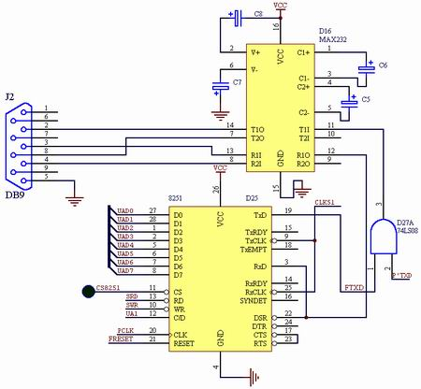
CS8251接8500HH。
四.实验说明
程序执行时，应先进入调试菜单下的对话窗口中，然后执行G0，就可实现实验要求。
五.实验程序框图
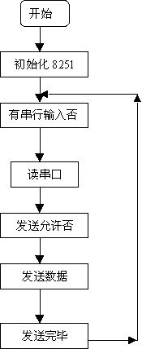
六.实验程序
系统晶振是 11.0592 MHz
Z8251 EQU 8502H ;8251 状态/命令口地址
D8251 EQU 8500H ;8251 数据口地址
COM_MOD EQU 04EH ;字符 8 位, 1 位起始位, 1 位停止位
;异步 * 16
COM_COM EQU 25H ;请求发送,发送允许,接收允许
ORG 0000H
AJMP START
ORG 0040H
START:
MOV SP,#60H
LCALL INIT8251 ;初始化8251
WAIT1:
MOV DPTR,#Z8251 ;8251 状态寄存器(读)
MOVX A,@DPTR
ANL A,#02H
JZ WAIT1 ;判断是否有串行输入
MOV DPTR,#D8251
MOVX A,@DPTR ;读接收到的字符
MOV B,A
MOV DPTR,#Z8251
WAIT3: MOVX A,@DPTR
ANL A,#01H
JZ WAIT3 ;判断发送允许
MOV A,B
MOV DPTR,#D8251
MOVX @DPTR,A ;发送数据
NOP
MOV DPTR,#Z8251
WAIT2: MOVX A,@DPTR
ANL A,#01H
JZ WAIT2 ;判断发送允许
SJMP WAIT1
INIT8251: ;8251 初始化子程序
PUSH DPH ;保存现场
PUSH DPL
PUSH ACC
MOV DPTR,#Z8251
MOV A,#00H ;使 8251 回到方式指令格式
MOVX @DPTR,A
MOV A,#00H ;使 8251 回到方式指令格式
MOVX @DPTR,A
MOV A,#00H ;使 8251 回到方式指令格式
MOVX @DPTR,A
MOV A,#40H ;使 8251 回到方式指令格式
MOVX @DPTR,A
MOV A,#COM_MOD ;置 8251 工作方式
MOVX @DPTR,A
MOV A,#COM_COM ;请求发送,发送允许,接收允许
MOVX @DPTR,A
POP ACC ;恢复现场
POP DPL
POP DPH
RET
END

实验十六 8253定时/计数器实验
一.实验要求
编程将8253的定时器0设置为方式3（方波），定时器1设置为方式2（分频），定时器2设置为方式2（分频）。定时器0输出的脉冲作为定时器1的时钟输入。定时器1的时钟输入作为定时器2的输入，定时器2的输出接在一个LED上，运行后可观察到该LED在不停闪烁。也可用示波器观察各对应引脚之间的波形关系。
二.实验目的
了解8253定时器的硬件连接方法及时序关系。掌握8253的各种模式的编程及其原
理，用示波器观察各信号之间的时序关系。
三.实验电路及连线
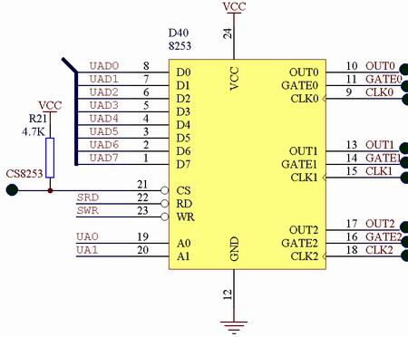
8253中GATE0、GATE1、GATE2接+5V。
CLK0接 模块的频率插孔（149.06KHZ），CLK1接OUT0,CLK2接OUT1。
OUT2 接L1灯。CS8251接8000孔。
四.实验说明
8253的工作频率是0～2MHz，所以输入的CLK频率必须在2MHz以下。实验板上的晶振是14.7456MHz，因此须经过8284和393分频后再作为8253的CLK输入。
运行本程序后，用示波器观察8253的OUT0、OUT1、OUT2脚上的输出波形。同时可看到L1灯在不停闪烁。
五.实验程序框图
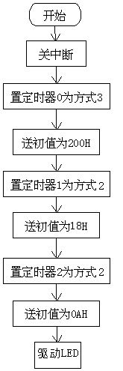
六.实验程序
;---------------------------------------------------------
TIM_CTL EQU 8003H ;8253 状态/命令口地址
TIMER0 EQU 8000H
TIMER1 EQU 8001H
TIMER2 EQU 8002H
MODE03 EQU 00110110B
MODE12 EQU 01110100B
MODE22 EQU 10110100B
;---------------------------------------------------------
ORG 0000H
LJMP START
ORG 0030H
START:
MOV DPTR,#TIM_CTL;定时器0工作在方式3
MOV A,#MODE03
MOVX @DPTR,A
MOV DPTR,#TIMER0
MOV A,#00H
MOVX @DPTR,A
MOV A,#01H
MOVX @DPTR,A ;计数初值为0100H，100分频
MOV DPTR,#TIM_CTL ;定时器1工作在方式2
MOV A,#MODE12
MOVX @DPTR,A
MOV DPTR,#TIMER1
MOV A,#18H
MOVX @DPTR,A
MOV A,#00H
MOVX @DPTR,A ;计数初值为0018H，24分频
MOV DPTR,#TIM_CTL ;定时器2工作在方式2
MOV A,#MODE22
MOVX @DPTR,A
MOV DPTR,#TIMER2
MOV A,#0AH
MOVX @DPTR,A
MOV A,#00H
MOVX @DPTR,A ;计数初值为000AH，10分频
; SJMP START
SJMP $
END

实验十七 D/A转换实验
一.实验要求
编写程序，使D/A转换模块循环输出锯齿波和三角波。
二.实验目的
1.了解D/A转换的基本原理。
2.了解D/A转换芯片0832的性能及编程方法。
3.了解单片机系统中扩展D/A转换的基本方法。
三.实验电路及连线
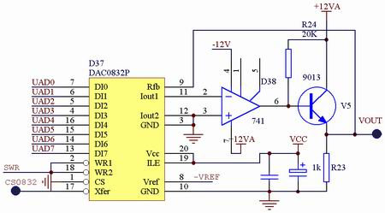
CS0832接8300H。
四.实验说明
D/A转换是把数字量转化成模拟量的过程，本实验输出为模拟电压信号，本次实验生成的波形较为简单，有兴趣者可试编程序生成各种波形，如方波，正弦波等，也可与键盘显示模块结合起来，构成一个简单的波形发生器，通过键盘输入各种参数，如频率，振幅（小于+5V），方波的占空比等。
五.实验程序框图
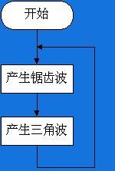
六.实验程序
D_APORT EQU 8300H ;0832 口地址
ORG 0000H
AJMP START
ORG 0040H
START:
MOV SP,#60H ;产生锯齿波
mov r0,#0ffh
MOV A,#00H
mov dptr,#d_aport
bb: movx @dptr,a
inc a
cjne a,#0ffh,bb
djnz r0,bb
mov r0,#0ffh ;产生三角波
MOV A,#00H
mov dptr,#d_aport
cc: movx @dptr,a
inc a
cjne a,#0ffh,cc
dd: movx @dptr,a
dec a
cjne a,#0ffh,dd
djnz r0,cc
sjmp start
end

实验十八 A/D转换实验
一.实验要求
利用实验板上的ADC0809做A/D转换器，利用实验板上的电位器W1提供模拟量输入。编制程序，将模拟量转换成二进制数字量，用发光二极管显示。
二.实验目的
1．掌握A/D转换与单片机的接口方法。
2．了解A/D芯片ADC0809转换性能及编程。
3．通过实验了解单片机如何进行数据采集。
三.实验电路及连线
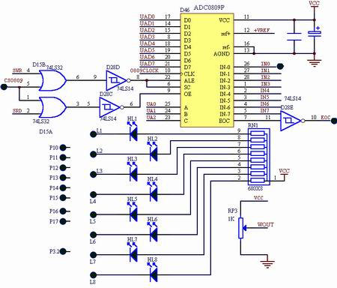
CS0809接8000H。 模块电位器V-OUT点(即中心抽头)接至ADC0809的IN0（通道0）。EOC连P3.2（INT0）。将单片机的P1.0~P1.7接至八位发光二极管L1 -- L8。
四.实验说明
ADC0809是八位逐次逼近法A/D转换器，每采集一次一般需100us。中断方式下，A/D转换结束后会自动产生EOC信号，经一级74LS14反向后与8031的INT0相接。
本示例程序采取了中断处理来正确读取A/D转换的结果。用户也可以用延时来保证A/D转换完成。读取结果由P1口送至八位发光二极管显示。
五.实验程序框图
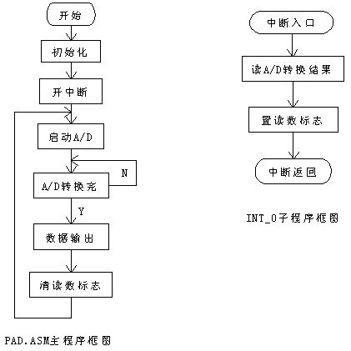
六.实验程序
A_DPORT EQU 8000H ;0809通道0地址
ORG 0000H
LJMP START
ORG 0003H
LJMP INT_0
ORG 0040H
START:
MOV SP,#60H
MOV R7,#0FFH ;初始化
SETB IT0
SETB EA
SETB EX0 ;INT0 允许
A_D:
MOV DPTR,#A_DPORT
MOVX @DPTR,A ;启动 A_D
CJNE R7,#00H,$ ;等待 A_D 转换结束
CPL A
MOV P1,A ;数据输出
MOV R7,#0FFH ;清读数标志
SJMP A_D
INT_0:
MOVX A,@DPTR ;读 A_D 数据
MOV R7,#00H ;置读数标志
RETI
END

实验十九 并行打印机实验
一.实验要求
利用74LS273并行口和打印机插座J7，驱动并行打印机。先用273往DATA1-8送上打印数据（ASCII码），再用P1.0在STROBE/上产生一负脉冲，然后用P1.1采样BUSY，BUSY为"0"，即打印该字符结束，可再送下一数据。
二.实验目的
掌握并行打印机的驱动和编程。
三.实验电路及连线
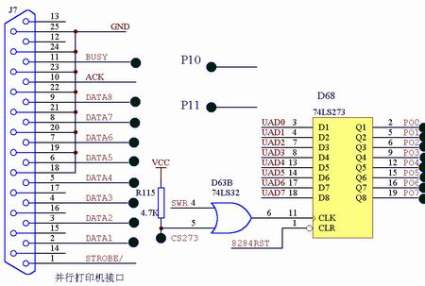
PO0-PO7接DATA1-DATA8。P1.0接STROBE/，P1.1接BUSY。
CS273接8300H。
四.实验说明
实验采用的并行接口由八位数据线，两根控制线和一根地线组成。其中两根控制线定义为STROBE/和BUSY。程序采用查询方式，可驱动微型打印机。
五.实验程序框图
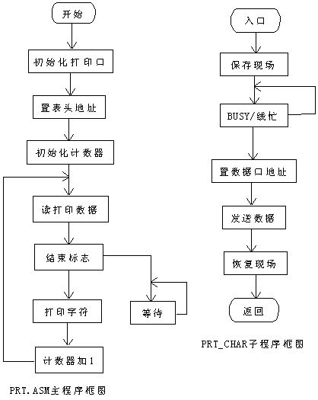
六.实验程序
PRT_DATA EQU 8300H ;打印口的数据口地址
PRT_STRO EQU P1.0 ;打印口STRO线
PRT_BUSY EQU P1.1 ;打印口BUSY线
ORG 0000H
LJMP START
ORG 0040H
START:
MOV SP,#60H
SETB PRT_STRO ;初始化打印口
SETB PRT_BUSY
MOV DPTR,#PRT_TAB ;置表头地址
MOV R0,#0 ;置计数器
PR_STR: MOV A,R0
MOVC A,@A+DPTR ;读表格数据
CJNE A,#0FFH,PRINT ;判断字符串结束标志
SJMP $
PRINT:
LCALL PRT_CHAR ;打印字符
INC R0 ;计数器加1
AJMP PR_STR
PRT_CHAR: ;打印字符子程序
PUSH PSW ;保存现场
PUSH DPH
PUSH DPL
SETB PRT_BUSY
NOP
JB PRT_BUSY,$ ;判断BUSY/状态
MOV DPTR,#PRT_DATA ;置数据口地址
MOVX @DPTR,A ;发送数据
SETB PRT_STRO
CLR PRT_STRO
NOP
NOP
SETB PRT_STRO ;发STRO负脉冲
POP DPL ;恢复现场
POP DPH
POP PSW
RET
PRT_TAB DB 31H,32H,33H,34H,35H,36H,0DH,0AH,37H,38H,39H,0FFH
;1 2 3 4 5 6 ENTER 标志
END

实验二十 电子音调实验
一.实验要求
编制程序，利用P1.0输出不同频率的脉冲通过扬声器发出不同频率音调。利用74LS244和开关量，决定输出音调。
二.实验目的
1.了解计算机发声原理
2.学习使计算机发出不同音调声音的编程方法。
三.实验电路及连线
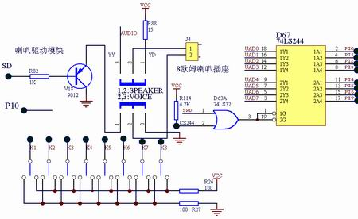
PI0-PI7接K1-K8，P10接SD。CS244接8200H。 模块中的短路套套在1，2两端（上端）。
四.实验说明
1.音阶由不同频率的方波产生，音阶与频率的关系如表一所示:
2.方波的频率由定时器控制。定时器计数溢出后，产生中断，将P1.0口取反即得周期方波。每个音阶相应的定时器初值X可按下法计算:
（1/2）*（1/f）=（12/fosc）*（216-X）
即 X=216-（fosc/24f）
当晶振fosc=11.0592NHz时，音阶"1"相应的定时器初值为X，则可得
X=63777D=F921H，其它的可同样求得（见表一）
表一:（单位:Hz，X为十六进制）
音调 频率（Hz) X（Hex＃)
1 262 F921
2 294 F9E1
3 330 FA8C
4 349 FAD8
5 392 FB68
6 440 FBE9
7 494 FC5B
i 523 FC8F
3. 音的节拍由延时子程序来实现。延时子程序实现基本延时时间，节拍值只能是它的整数倍。
4. 做此实验时，八位开关K1~K8均拨在下端，运行时，从左至右依次拨动K1~K8至上端，扬声器会发出1234567i。
五.实验程序框图
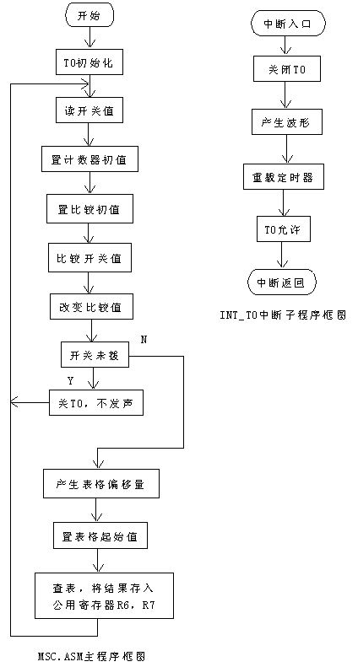
六.实验程序：
PI EQU 8200H ;开关输入口地址
ORG 0000H
LJMP START
ORG 000BH ;T0 中断程序入口地址
LJMP INT_T0
ORG 0040H
START:
MOV SP,#60H
MOV TMOD,#01H ;T0 方式 1
CLR TR0 ;关 T0
SETB ET0
SETB EA ;开中断
READ:
MOV DPTR,#PI
MOVX A,@DPTR ;读开关值
MOV R1,A
MOV R0,#08H ;置计数器初值
MOV A,#01H ;置比较初值
KEY:
ANL A,R1
JZ SOUND ;比较开关值
RL A ;改变比较值
DJNZ R0,KEY
CLR TR0 ;开关未拨,不发声
SJMP READ
SOUND:
DEC R0
MOV A,R0
ADD A,R0 ;产生表格偏移量
MOV R0,A
MOV DPTR,#FREQUENCY ;置表格起始值
MOVC A,@A+DPTR
MOV R7,A ;查表,将结果存入公用寄存器R6,R7
MOV A,R0
INC A
MOVC A,@A+DPTR
MOV R6,A
SETB TR0 ;T0 允许
SJMP READ
INT_T0: CLR TR0 ;T0 关闭
CPL P1.0 ;产生波形
MOV TH0,R7 ;重载定时器
MOV TL0,R6
SETB TR0 ;T0 允许
RETI
; 音阶频率表
FREQUENCY:
DB 0FCH,8FH,0FCH,5BH,0FBH,0E9H,0FBH,68H ;i,7,6,5
DB 0FAH,0D8H,0FAH,8CH,0F9H,0E1H,0F9H,21H ;4,3,2,1
END

实验二十一 LCD显示实验
一.实验要求
编制程序，在液晶显示器上显示"欢迎"这两个汉字。
二.实验目的
了解液晶显示图形的方法。
三.实验电路及连线
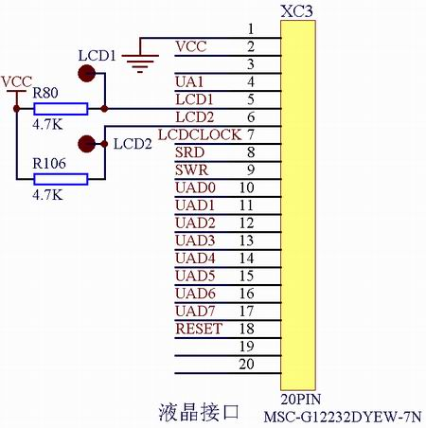
LCD1孔接8000H；LCD2孔接8100H；
四.实验说明
本实验采用的是TRULY公司的MSC-G12232DYEW-7N型号液晶显示器，它能显示122X32点阵。既能显示文本，也能显示图形。具体参数及有关操作的详细说明参见光盘中的芯片技术文档。一个汉字共32字节，为16*16点阵，在程序中，已经将要显示的"欢迎"16*16点阵字模转化为显示所需字模，存放在程序区内。
五.实验程序框图
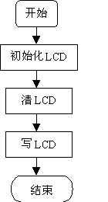
六.实验程序:
MASTERI EQU 8000H ;左液晶的地址口
MASTERD EQU 8002H ;左液晶的数据口
SLAVEI EQU 8100H ;右液晶的地址口
SLAVED EQU 8102H ;右液晶的数据口
LCDON EQU 0AFH ;点亮LCD
LCDOFF EQU 0AEH ;灭LCD
STATICOFF EQU 0A4H
STARTLINE EQU 0C0H ;0~31
STARTCOL EQU 00H ;0~79
STARTPAGE EQU 0B8H ;0~3
READMODIOFF EQU 0EEH
DUTY EQU 0A9H ;1/32
ORG 0000H
AJMP START
ORG 0040H
START:
MOV SP,#60H ;初始化堆栈指针
LCALL INITLCD ;初始化LCD
LCALL CLEARLCD;清LCD
LCALL WRITETEMP;写LCD
SJMP $
CLEARLCD:
MOV R0,#02H ;分别清除左右液晶
WRITEMORS:
LCALL WRITELCDCMD1
MOV R1,#00H ;分0~3页写
WRITEPAGE:
LCALL WRITELCDCMD2
MOV R2,#00H ;分61列写
LCALL WRITELCDDATA
CJNE R1,#04H,WRITEPAGE
DJNZ R0,WRITEMORS
RET
WRITELCDCMD1:
MOV A,R0
CJNE A,#01H,MASTER1
MOV DPTR,#SLAVEI
LCALL AA
SJMP EXIT1
MASTER1:
MOV DPTR,#MASTERI
LCALL AA
EXIT1:
RET
AA:
MOV A,#STARTPAGE
MOVX @DPTR,A
MOV A,#STARTLINE
MOVX @DPTR,A
RET
WRITELCDCMD2:
MOV A,R0
CJNE A,#01H,MASTER2
MOV DPTR,#SLAVEI
LCALL BB
SJMP EXIT3
MASTER2:
MOV DPTR,#MASTERI
LCALL BB
EXIT3:
RET
BB:
MOV A,R1
CJNE A,#00H,MASTER21
MOV A,#STARTPAGE
MOVX @DPTR,A
SJMP EXIT2
MASTER21:
CJNE A,#01H,MASTER22
MOV A,#0B9H
MOVX @DPTR,A
SJMP EXIT2
MASTER22:
CJNE A,#02H,MASTER23
MOV A,#0BAH
MOVX @DPTR,A
SJMP EXIT2
MASTER23:
MOV A,#0BBH
MOVX @DPTR,A
EXIT2:
INC R1
RET
WRITELCDDATA:
MOV A,#STARTCOL
BDATA:
ADD A,R2
MOV DPTR,#MASTERI
MOVX @DPTR,A
MOV DPTR,#slaveI
MOVX @DPTR,A
MOV A,R0
CJNE A,#01H,MASTERD1
MOV DPTR,#SLAVED
MOV A,#00H
MOVX @DPTR,A
SJMP EXITD1
MASTERD1:
MOV DPTR,#MASTERD
MOV A,#00H
MOVX @DPTR,A
EXITD1:
CJNE R2,#61H,EXITD2
RET
EXITD2:
INC R2
LJMP BDATA
INITLCD:
MOV DPTR,#MASTERI
MOV A,#LCDON
MOVX @DPTR,A
MOV A,#STARTLINE
MOVX @DPTR,A
MOV A,#STARTPAGE
MOVX @DPTR,A
MOV DPTR,#SLAVEI
MOV A,#LCDON
MOVX @DPTR,A
MOV A,#STARTLINE
MOVX @DPTR,A
MOV A,#STARTPAGE
MOVX @DPTR,A
RET
WRITETEMP:
MOV DPTR,#MASTERI
MOV A,#STARTCOL
MOVX @DPTR,A
MOV A,#STARTPAGE
MOVX @DPTR,A
MOV DPTR,#CCTAB
MOV R5,#32
LCALL TEMP
PUSH DPL
PUSH DPH
MOV DPTR,#MASTERI
MOV A,#STARTCOL
MOVX @DPTR,A
MOV A,#STARTPAGE+1
MOVX @DPTR,A
MOV R5,#32
POP DPH
POP DPL
LCALL TEMP
RET
TEMP:
CLR A
MOVC A,@A+DPTR
PUSH DPL
PUSH DPH
LCALL DISP
POP DPH
POP DPL
INC DPTR
DJNZ R5,TEMP
RET
DISP:
MOV DPTR,#MASTERD
MOVX @DPTR,A
RET
CCTAB:
DB 04H,34H,0C4H,04H,0C4H,3CH,20H,10H ;欢
DB 0FH,0E8H,08H,08H,28H,18H,00H,00H
DB 40H,42H,44H,0C8H,00H,0FCH,04H,02H ;迎
DB 02H,0FCH,04H,04H,04H,0FEH,04H,00H
DB 10H,08H,06H,01H,82H,8CH,40H,30H
DB 0CH,03H,0CH,10H,60H,0C0H,40H,00H
DB 00H,40H,20H,1FH,20H,47H,42H,41H
DB 40H,7FH,40H,42H,44H,63H,20H,00H
END

实验二十二 LED点阵显示实验
一.实验要求
利用实验系统提供的实验模块点阵显示，编程实现中英文字符的显示。
二.实验目的
1.了解LED点阵显示的基本原理和实现方法。
2.掌握点阵汉字库的编码和从标准字库中提取汉字编码的方法。
三.实验电路及连线
点阵显示模块WTD3088的（红色）列输入线接至内部LED的阴极端，行输入线接至内部LED的阳极端（若阳极端输入为高电平，阴极端输入低电平，则该LED点亮）。发光点的分布如图22-0所示。
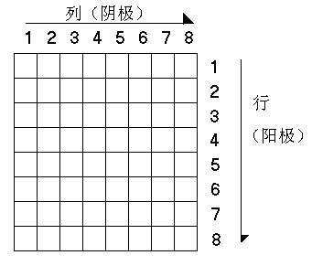
Fig 22-0 WTD3088 LED分布
如图22-1示，本实验模块使用74LS374来控制列输入线的电平值。将74LS374的某输出置0，则对应的LED阴极端被置低。如图22-2示，本实验模块使用74LS273来控制行输入线，并通过9013提供电流驱动。将74LS273的某输出置1，则对应的LED阳极端被置高。每次系统重新开启或总清后，74LS273输出为全0，LED显示被关闭。
通过编程控制各显示点对应LED阳极和阴极端的电平，就可以有效的控制各显示点的亮灭。
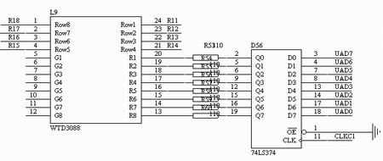
Fig 22-1 LED模块及列扫描电路
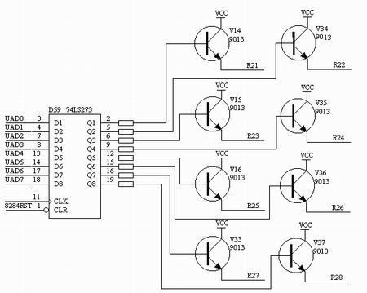
Fig 22-2 行扫描电路
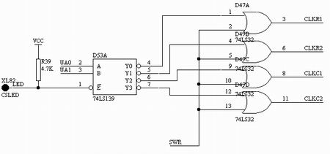
Fig 22-3地址译码电路
本实验模块使用4块WTD3088组成16×16点阵，以满足汉字显示的要求。为了方便的控制四个单元，使用了一片74LS139译码，产生四个地址片选信号：CLKR1= CSLED，CLKR2= CSLED+1，用于行控制的两片74LS273；CLKC1= CSLED+2，CLKC2= CSLED+3，用于列控制的两片74LS374。
实验接线:按示例程序，模块的CSLED接51/96地址的8000H。
四.实验说明
使用高亮度LED发光管构成点阵，通过编程控制可以显示中英文字符、图形及视频动态图形。LED显示以其组构方式灵活、亮度高、技术成熟、成本低廉等特点在证券、运动场馆及各种室内/外显示场合得到广泛的应用。
所显示字符的点阵数据可以自行编写（即直接点阵画图），也可从标准字库（如ASC16、HZ16）中提取。后者需要正确掌握字库的编码方法和字符定位的计算。
实验盘片中“字符转换”子目录下提供的Basc16.exe,BHz16.exe可方便的将单个字符的码表从标准字库Asc16,Hzk16中提取出来。具体使用方法是运行上述可执行程序，根据提示输入所需字符（如是汉字还需要先启动dos下的汉字环境，如ucdos，pdos95等）。程序将该字符的码表提取出来，存放在该字符ASC或区位码为文件名称的.dat文件中。用户只需将该文件中内容拷贝、粘贴到自己的程序中即可。但需要注意字节排列顺序、字节中每一位与具体显示点的一一对应关系，必要时还要对码表稍作修改。同一目录下还提供了上述可执行程序的源文件，使用BC3.1编写，供用户参考。
五.实验程序框图
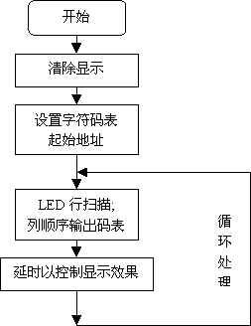
用户应留心其中行扫描的实现及码表的处理。
六.实验程序：
- 提供LEDA51演示Asc16字符的简单点阵显示。
;*********LED 点阵显示示例程序***********************
;** 该程序显示 Asc16字符 **
;** 为了简单起见，程序只显示一个字符 **
;** 该程序针对T598实验机的模块14 **
;****************************************************
CSLED EQU 8000H
CSR1 EQU CSLED ;行1 273
CSR2 EQU CSLED+1H ;行2 273
CSC1 EQU CSLED+2H ;列1 374
CSC2 EQU CSLED+3H ;列2 374
ORG 0000H
MOV SP,#60H
INIT: MOV A,#0H ;关闭行
MOV DPTR,#CSR1
MOVX @DPTR,A
MOV DPTR,#CSR2
MOVX @DPTR,A
MOV A,#0FFH ;关闭列
MOV DPTR,#CSC1
MOVX @DPTR,A
MOV DPTR,#CSC2
MOVX @DPTR,A
D: MOV R5,#00H
MOV R4,#01H ;每次为单行扫描
DISP:
MOV A,R5
MOV DPTR,#ASCE ;此处设定所要显示的字符
MOVC A,@A+DPTR
CPL ACC ;代码取反,决定显示的阴阳
MOV DPTR,#CSC2
MOVX @DPTR,A
MOV DPTR,#CSR1
MOV A,R4
MOVX @DPTR,A
RL ACC
MOV R4,ACC
INC R5
LCALL DELAY
CJNE R5,#8H,DISP
MOV A,#0H
MOVX @DPTR,A
MOV R5,#08H
MOV R4,#01H
DISP2:
MOV A,R5
MOV DPTR,#ASCE
MOVC A,@A+DPTR
CPL ACC
MOV DPTR,#CSC2
MOVX @DPTR,A
MOV DPTR,#CSR2
MOV A,R4
MOVX @DPTR,A
RL ACC
MOV R4,ACC
INC R5
LCALL DELAY
CJNE R5,#10H,DISP2
MOV A,#0H
MOVX @DPTR,A
SJMP D
;******** 延时子程序,协调字符显示速度 *************
DELAY: MOV R7,#1H
DL1: MOV R6,#00H
DL2: DJNZ R6,DL2
DJNZ R7,DL1
RET
;******** 字符点阵字库 ***************
; ASC16 字符编码排列
; 0
; 1
; |
; |
; 14
; 15
; 高位 D7--D0
; 请注意编码的排列次序和实际显示点阵分布的关系
ASCA:DB 00H,00H,10H,38H,6CH,0C6H,0C6H,0FEH
DB 0C6H,0C6H,0C6H,0C6H,00H,00H,00H,00H
ASCE:DB 00H,00H,0FEH,66H,62H,68H,78H,68H
DB 60H,62H,66H,0FEH,00H,00H,00H,00H
ASCD:DB 00H,00H,0F8H,6CH,66H,66H,66H,66H
DB 66H,66H,6CH,0F8H,00H,00H,00H,00H
ASCK:DB 00H,00H,0E6H,66H,66H,6CH,78H,78H
DB 6CH,66H,66H,0E6H,00H,00H,00H,00H
;****************************************************
END
（二）LEDHZ51两个示例程序。和Hz16字符的简单点阵显示。
;*********LED 点阵显示示例程序***********************
;** 该程序显示 hz16字符 **
;** 为了简单起见，程序只显示一个字符 **
;** 该程序针对T598实验机的模块14 **
;****************************************************
CSLED EQU 8000H
CSR1 EQU CSLED ;行1 273
CSR2 EQU CSLED+1H ;行2 273
CSC1 EQU CSLED+2H ;列1 374
CSC2 EQU CSLED+3H ;列2 374
ORG 0000H
MOV SP,#60H
INIT: MOV A,#0H ;关闭LED显示
MOV DPTR,#CSR1
MOVX @DPTR,A
MOV DPTR,#CSR2
MOVX @DPTR,A
MOV A,#0FFH ;关闭LED显示
MOV DPTR,#CSC1
MOVX @DPTR,A
MOV DPTR,#CSC2
MOVX @DPTR,A
D: MOV R5,#00H
MOV R4,#01H
DISP:
MOV A,R5
RL ACC
MOV DPTR,#HZAI
MOVC A,@A+DPTR
CPL ACC
MOV DPTR,#CSC2
MOVX @DPTR,A
MOV A,R5
RL ACC
INC ACC
MOV DPTR,#HZAI
MOVC A,@A+DPTR
CPL ACC
MOV DPTR,#CSC1
MOVX @DPTR,A
MOV DPTR,#CSR1
MOV A,R4
MOVX @DPTR,A
RL ACC
MOV R4,ACC
INC R5
LCALL DELAY
CJNE R5,#8H,DISP
MOV A,#0H
MOVX @DPTR,A
MOV R5,#08H
MOV R4,#01H
DISP2:
MOV A,R5
RL ACC
MOV DPTR,#HZAI
MOVC A,@A+DPTR
CPL ACC
MOV DPTR,#CSC2
MOVX @DPTR,A
MOV A,R5
RL ACC
INC ACC
MOV DPTR,#HZAI
MOVC A,@A+DPTR
CPL ACC
MOV DPTR,#CSC1
MOVX @DPTR,A
MOV DPTR,#CSR2
MOV A,R4
MOVX @DPTR,A
RL ACC
MOV R4,ACC
INC R5
LCALL DELAY
CJNE R5,#10H,DISP2
MOV A,#0H
MOVX @DPTR,A
SJMP D
;******** 延时子程序,协调字符显示速度 *************
DELAY: MOV R7,#1H
DL1: MOV R6,#00H
DL2: DJNZ R6,DL2
DJNZ R7,DL1
RET
;******** 字符点阵字库 ***************
; HZ16 字符编码排列
; 0 1
; 2 3
; |
; |
; 28 29
; 30 31
; 高位 D7--D0
HZAI:DB 00H,78H,3FH,80H,11H,10H,09H,20H
DB 7FH,0FEH,42H,02H,82H,04H,7FH,0F8H
DB 04H,00H,07H,0F0H,0AH,20H,09H,40H
DB 10H,80H,11H,60H,22H,1CH,0CH,08H
HZDI:DB 00H,80H,40H,80H,20H,88H,2FH,0FCH
DB 08H,88H,08H,88H,0E8H,88H,2FH,0F8H
DB 28H,88H,28H,88H,28H,88H,2FH,0F8H
DB 28H,08H,50H,06H,8FH,0FCH,00H,00H
HZKE:DB 01H,00H,01H,04H,0FFH,0FEH,01H,00H
DB 01H,10H,1FH,0F8H,10H,10H,10H,10H
DB 10H,10H,1FH,0F0H,14H,50H,04H,40H
DB 04H,40H,08H,42H,10H,42H,60H,3EH
;****************************************************
END

实验二十二 LED点阵显示实验
一.实验要求
利用实验系统提供的实验模块点阵显示，编程实现中英文字符的显示。
二.实验目的
1.了解LED点阵显示的基本原理和实现方法。
2.掌握点阵汉字库的编码和从标准字库中提取汉字编码的方法。
三.实验电路及连线
点阵显示模块WTD3088的（红色）列输入线接至内部LED的阴极端，行输入线接至内部LED的阳极端（若阳极端输入为高电平，阴极端输入低电平，则该LED点亮）。发光点的分布如图22-0所示。
Fig 22-0 WTD3088 LED分布
如图22-1示，本实验模块使用74LS374来控制列输入线的电平值。将74LS374的某输出置0，则对应的LED阴极端被置低。如图22-2示，本实验模块使用74LS273来控制行输入线，并通过9013提供电流驱动。将74LS273的某输出置1，则对应的LED阳极端被置高。每次系统重新开启或总清后，74LS273输出为全0，LED显示被关闭。
通过编程控制各显示点对应LED阳极和阴极端的电平，就可以有效的控制各显示点的亮灭。
Fig 22-1 LED模块及列扫描电路
Fig 22-2 行扫描电路
Fig 22-3地址译码电路
本实验模块使用4块WTD3088组成16×16点阵，以满足汉字显示的要求。为了方便的控制四个单元，使用了一片74LS139译码，产生四个地址片选信号：CLKR1= CSLED，CLKR2= CSLED+1，用于行控制的两片74LS273；CLKC1= CSLED+2，CLKC2= CSLED+3，用于列控制的两片74LS374。
实验接线:按示例程序，模块的CSLED接51/96地址的8000H。
四.实验说明
使用高亮度LED发光管构成点阵，通过编程控制可以显示中英文字符、图形及视频动态图形。LED显示以其组构方式灵活、亮度高、技术成熟、成本低廉等特点在证券、运动场馆及各种室内/外显示场合得到广泛的应用。
所显示字符的点阵数据可以自行编写（即直接点阵画图），也可从标准字库（如ASC16、HZ16）中提取。后者需要正确掌握字库的编码方法和字符定位的计算。
实验盘片中“字符转换”子目录下提供的Basc16.exe,BHz16.exe可方便的将单个字符的码表从标准字库Asc16,Hzk16中提取出来。具体使用方法是运行上述可执行程序，根据提示输入所需字符（如是汉字还需要先启动dos下的汉字环境，如ucdos，pdos95等）。程序将该字符的码表提取出来，存放在该字符ASC或区位码为文件名称的.dat文件中。用户只需将该文件中内容拷贝、粘贴到自己的程序中即可。但需要注意字节排列顺序、字节中每一位与具体显示点的一一对应关系，必要时还要对码表稍作修改。同一目录下还提供了上述可执行程序的源文件，使用BC3.1编写，供用户参考。
五.实验程序框图
用户应留心其中行扫描的实现及码表的处理。
六.实验程序：
- 提供LEDA51演示Asc16字符的简单点阵显示。
;*********LED 点阵显示示例程序***********************
;** 该程序显示 Asc16字符 **
;** 为了简单起见，程序只显示一个字符 **
;** 该程序针对T598实验机的模块14 **
;****************************************************
CSLED EQU 8000H
CSR1 EQU CSLED ;行1 273
CSR2 EQU CSLED+1H ;行2 273
CSC1 EQU CSLED+2H ;列1 374
CSC2 EQU CSLED+3H ;列2 374
ORG 0000H
MOV SP,#60H
INIT: MOV A,#0H ;关闭行
MOV DPTR,#CSR1
MOVX @DPTR,A
MOV DPTR,#CSR2
MOVX @DPTR,A
MOV A,#0FFH ;关闭列
MOV DPTR,#CSC1
MOVX @DPTR,A
MOV DPTR,#CSC2
MOVX @DPTR,A
D: MOV R5,#00H
MOV R4,#01H ;每次为单行扫描
DISP:
MOV A,R5
MOV DPTR,#ASCE ;此处设定所要显示的字符
MOVC A,@A+DPTR
CPL ACC ;代码取反,决定显示的阴阳
MOV DPTR,#CSC2
MOVX @DPTR,A
MOV DPTR,#CSR1
MOV A,R4
MOVX @DPTR,A
RL ACC
MOV R4,ACC
INC R5
LCALL DELAY
CJNE R5,#8H,DISP
MOV A,#0H
MOVX @DPTR,A
MOV R5,#08H
MOV R4,#01H
DISP2:
MOV A,R5
MOV DPTR,#ASCE
MOVC A,@A+DPTR
CPL ACC
MOV DPTR,#CSC2
MOVX @DPTR,A
MOV DPTR,#CSR2
MOV A,R4
MOVX @DPTR,A
RL ACC
MOV R4,ACC
INC R5
LCALL DELAY
CJNE R5,#10H,DISP2
MOV A,#0H
MOVX @DPTR,A
SJMP D
;******** 延时子程序,协调字符显示速度 *************
DELAY: MOV R7,#1H
DL1: MOV R6,#00H
DL2: DJNZ R6,DL2
DJNZ R7,DL1
RET
;******** 字符点阵字库 ***************
; ASC16 字符编码排列
; 0
; 1
; |
; |
; 14
; 15
; 高位 D7--D0
; 请注意编码的排列次序和实际显示点阵分布的关系
ASCA:DB 00H,00H,10H,38H,6CH,0C6H,0C6H,0FEH
DB 0C6H,0C6H,0C6H,0C6H,00H,00H,00H,00H
ASCE:DB 00H,00H,0FEH,66H,62H,68H,78H,68H
DB 60H,62H,66H,0FEH,00H,00H,00H,00H
ASCD:DB 00H,00H,0F8H,6CH,66H,66H,66H,66H
DB 66H,66H,6CH,0F8H,00H,00H,00H,00H
ASCK:DB 00H,00H,0E6H,66H,66H,6CH,78H,78H
DB 6CH,66H,66H,0E6H,00H,00H,00H,00H
;****************************************************
END
（二）LEDHZ51两个示例程序。和Hz16字符的简单点阵显示。
;*********LED 点阵显示示例程序***********************
;** 该程序显示 hz16字符 **
;** 为了简单起见，程序只显示一个字符 **
;** 该程序针对T598实验机的模块14 **
;****************************************************
CSLED EQU 8000H
CSR1 EQU CSLED ;行1 273
CSR2 EQU CSLED+1H ;行2 273
CSC1 EQU CSLED+2H ;列1 374
CSC2 EQU CSLED+3H ;列2 374
ORG 0000H
MOV SP,#60H
INIT: MOV A,#0H ;关闭LED显示
MOV DPTR,#CSR1
MOVX @DPTR,A
MOV DPTR,#CSR2
MOVX @DPTR,A
MOV A,#0FFH ;关闭LED显示
MOV DPTR,#CSC1
MOVX @DPTR,A
MOV DPTR,#CSC2
MOVX @DPTR,A
D: MOV R5,#00H
MOV R4,#01H
DISP:
MOV A,R5
RL ACC
MOV DPTR,#HZAI
MOVC A,@A+DPTR
CPL ACC
MOV DPTR,#CSC2
MOVX @DPTR,A
MOV A,R5
RL ACC
INC ACC
MOV DPTR,#HZAI
MOVC A,@A+DPTR
CPL ACC
MOV DPTR,#CSC1
MOVX @DPTR,A
MOV DPTR,#CSR1
MOV A,R4
MOVX @DPTR,A
RL ACC
MOV R4,ACC
INC R5
LCALL DELAY
CJNE R5,#8H,DISP
MOV A,#0H
MOVX @DPTR,A
MOV R5,#08H
MOV R4,#01H
DISP2:
MOV A,R5
RL ACC
MOV DPTR,#HZAI
MOVC A,@A+DPTR
CPL ACC
MOV DPTR,#CSC2
MOVX @DPTR,A
MOV A,R5
RL ACC
INC ACC
MOV DPTR,#HZAI
MOVC A,@A+DPTR
CPL ACC
MOV DPTR,#CSC1
MOVX @DPTR,A
MOV DPTR,#CSR2
MOV A,R4
MOVX @DPTR,A
RL ACC
MOV R4,ACC
INC R5
LCALL DELAY
CJNE R5,#10H,DISP2
MOV A,#0H
MOVX @DPTR,A
SJMP D
;******** 延时子程序,协调字符显示速度 *************
DELAY: MOV R7,#1H
DL1: MOV R6,#00H
DL2: DJNZ R6,DL2
DJNZ R7,DL1
RET
;******** 字符点阵字库 ***************
; HZ16 字符编码排列
; 0 1
; 2 3
; |
; |
; 28 29
; 30 31
; 高位 D7--D0
HZAI:DB 00H,78H,3FH,80H,11H,10H,09H,20H
DB 7FH,0FEH,42H,02H,82H,04H,7FH,0F8H
DB 04H,00H,07H,0F0H,0AH,20H,09H,40H
DB 10H,80H,11H,60H,22H,1CH,0CH,08H
HZDI:DB 00H,80H,40H,80H,20H,88H,2FH,0FCH
DB 08H,88H,08H,88H,0E8H,88H,2FH,0F8H
DB 28H,88H,28H,88H,28H,88H,2FH,0F8H
DB 28H,08H,50H,06H,8FH,0FCH,00H,00H
HZKE:DB 01H,00H,01H,04H,0FFH,0FEH,01H,00H
DB 01H,10H,1FH,0F8H,10H,10H,10H,10H
DB 10H,10H,1FH,0F0H,14H,50H,04H,40H
DB 04H,40H,08H,42H,10H,42H,60H,3EH
;****************************************************
END

实验二十三 FlashRom读写实验
一.实验要求
利用实验系统提供的实验模块闪存，编程实现FlashRom擦除、读、写等基本操作。
二.实验目的
1.了解FlashRom的性能特点。
2.掌握FlashRom基本操作的编程实现。
三.实验电路及连线
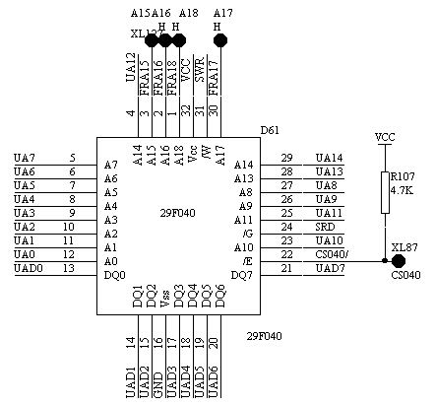
模块的CS040接地GND；
四.实验说明
FlashRom 闪存以其存贮密度高、读写速度快、数据掉电保存等特点在移动设备、消费电子领域得到广泛的应用。
本实验模块使用日本富士通公司的29F040A，为单一5V供电4Mbit(512K×8)的FlashRom。具体的参数和有关操作的详细说明请见光盘中的芯片技术文档。建议实验前教师安排一定课时对FlashRom的原理和日本富士通公司的29F040A的操作作专门的介绍。
下面只就其一些基本操作作简要说明。
29F040A的操作命令见图23-1。需要说明的是29F040可分为8个64K的区块(sector)，区块的地址由高位地址线A18,A17,A16来确定。可以通过命令对每一区块进行擦除、保护开/关等操作。
操作序列 | 总线  写周期 | 写周期1 |  | 写周期2 |  | 写周期3 |  | 写周期4 |  | 写周期5 |  | 写周期6
操作序列 | 总线  写周期 | 地址 | 数据 | 地址 | 数据 | 地址 | 数据 | 地址 | 数据 | 地址 | 数据 | 地址 | 数据
读/复位 | 1 | XXXH | F0H | —— | —— | —— | —— | —— | —— | —— | —— | —— | ——
读/复位 | 4 | 555H | AAH | 2AAH | 55H | 555H | F0H | RA | RD | —— | —— | —— | ——
自动选择 | 3 | 555H | AAH | 2AAH | 55H | 555H | 90H | —— | —— | —— | —— | —— | ——
字节写 | 4 | 555H | AAH | 2AAH | 55H | 555H | A0H | PA | PD | —— | —— | —— | ——
片擦除 | 6 | 555H | AAH | 2AAH | 55H | 555H | 80H | 555H | AAH | 2AAH | 55H | 555H | 10H
区擦除 | 6 | 555H | AAH | 2AAH | 55H | 555H | 80H | 555H | AAH | 2AAH | 55H | SA | 30
说明 | RA = 所要读取的地址；  PA = 所要写入字节的地址；  SA = 所要擦除区的地址。由A18、A17、A16的值唯一确定；  RD = 读操作从地址RA读取的值；  PD = 写入字节地址PA中的值。  以上两条复位命令均能正确复位芯片。
Fig 23-1 操作命令格式定义
五.实验程序框图
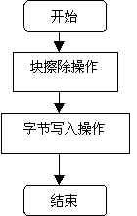
六.实验程序
关于演示效果的观察，作以下说明：
1.在各步操作之间，可以用调试环境中的外部数据观察窗口或对话窗口中观察外部数据段的值的变化，如写入、擦除。29f040的容量为512K字节，本实验为简化程序，将片选直接接地，A15-A18接地，所以，用户可操作的是00000H — 07FFFH段空间。用户若要对其全空间操作，在51系统中需要使用额外的I/O线来切换地址，如P1口。在观察的时候，应注意空间地址的切换。
2.对于FlashRom, 可以使用自动选择（AutoSelect）命令获得器件的生产厂商和芯片信息。
;*********FLASHROM 读写示例程序**********************
;** 使用FUJITN FLASHROM MBM29F040C **
;** **
;** 该程序针对T598实验机的模块9 **
;****************************************************
;R0 <-- READ/WRITE DATA
ADDR EQU 0000H ;字节写入位置
ORG 0000H
MOV SP,#60H
START: LCALL CHIP_ERASE ;芯片擦除
NOP ;可在此设断点，观察
MOV DPTR,#555H ;字节写入操作
MOV A,#0AAH
MOVX @DPTR,A
MOV DPTR,#2AAH
MOV A,#55H
MOVX @DPTR,A
MOV DPTR,#555H
MOV A,#0A0H
MOVX @DPTR,A
MOV DPTR,#ADDR
MOV A,#55H
MOVX @DPTR,A ;向设定的位置写入55H
NOP ;可在此设断点，观察
SJMP $ ;结束状态
;****************************************************
CHIP_ERASE:
PUSH DPH
PUSH DPL
PUSH ACC
CE_START:
MOV DPTR,#555H
MOV A,#0AAH
MOVX @DPTR,A ;555H/AAH
MOV DPTR,#2AAH
MOV A,#55H
MOVX @DPTR,A ;2AAH/55H
MOV DPTR,#555H
MOV A,#80H
MOVX @DPTR,A ;555H/80H
MOV DPTR,#555H
MOV A,#0AAH
MOVX @DPTR,A ;555H/AAH
MOV DPTR,#2AAH
MOV A,#55H
MOVX @DPTR,A ;2AAH/55H
MOV DPTR,#555H
MOV A,#10H
MOVX @DPTR,A ;555H/10H
NOP
CE_WAIT:
MOVX A,@DPTR
JB ACC.7,CE_OK
JNB ACC.5,CE_WAIT ;WAIT THE ERASE PROCEDURE TO COMPLETE
MOVX A,@DPTR
JB ACC.7,CE_OK
MOV A,#0F0H ;IF NOT SUCCESS IN CERTAIN INTERNAL,RESET/READ COMMAND
MOVX @DPTR,A
SJMP CE_START ;THEN TRY ERASE OPERATION AGAIN
CE_OK:
NOP
POP ACC
POP DPL
POP DPH
RET
;****************************************************
END

实验二十四 语音芯片实验
一.实验要求
利用实验系统提供的实验模块电子音调/语音录放，编程实现语音的录制和回放。
二.实验目的
1.理解语音录放实现的原理。
2.初步掌握一型语音芯片录放操作的编程。
三.实验电路及连线
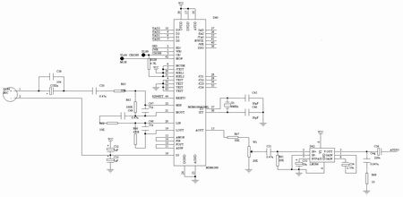
Fig 24-0 语音录放模块原理图
模块的CS040 接模块的P3.3；
模块的A15 接模块的P1.0；
模块的A16 接模块的P1.1；
模块的A17 接模块的P1.2；
模块的A18 接模块的P1.3；
模块的CS6588接模块51/96地址8000；
模块的MON 接模块的P3.2；
模块的L1 接模块的P3.4；
模块的跳线短路套接在VOICE侧。
四.实验说明
实验模块的语音录放部分原理图如24-0所示。语音芯片采用的是日本OKI（冲电气）公司的MSM6588。该芯片使用单一5V供电，具有12位D/A、A/D转换，内置的低通滤波器（LPF）和麦克风放大器，保证较高语音质量的同时简化了外围电路。外部频率范围4.096M 至 8.192MHz。可采用3bit 或 4bit ADPCM编码方式。该芯片可独立工作，也可使用MCU控制。后者通过13条命令控制芯片的初始化、录放的启动/停止等操作。最高可直接连接4片1M的串行寄存器（MSM6389C）或3M的串行语音ROM（MSM6597A-xxx）,也可采用传统的MCU控制存贮器的方式。
本实验模块采用的就是MCU控制语音芯片和存贮器读写的方式。存贮器即采用实验模块闪存，提供512Byte的语音存贮空间。因此要求学生对实验二十三的内容充分掌握。
实验设计要求学生编程实现简单的语音录放功能。
语音芯片MSM6588性能和操作的详细说明请见光盘中的芯片技术文档。
五.实验程序框图
程序通过控制L1的亮灭来表明各操作的进程。
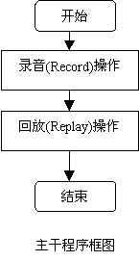
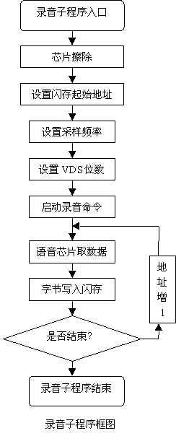
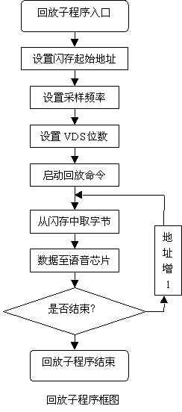
六.实验程序：
;语音录放示例程序
;语音芯片使用OKI公司的MSM6588芯片
;数据存贮空间由 FLASHROM MBM29F040C 提供(512K字节容量),其片选由P3.3控制
;P3.2接MSM6588的MON(第42脚),用以监测芯片操作的忙状态,高电平为忙
;P3.4接单色灯1,用以表示芯片操作的状态,高电平为该项操作进行中
;内部寄存器的分配
;R0 <-- READ/WRITE DATA
;R1 <--
;R2 <-- DPL
;R3 <-- DPH
;R4 <-- SECTOR NUM
;R5 <-- TEMP VALUE
;R6 <-- DELAY CONSTANT
;R7 <-- DELAY CONSTANT
;
;MSM6588相关管脚
;CE --- 8000H
;MON--- P3.2
;
;FLASH ROM相关管脚
;A18--- P1.3
;A17--- P1.2
;A16--- P1.1
;A15--- P1.0
FRA18 BIT P1.3
FRA17 BIT P1.2
FRA16 BIT P1.1
FRA15 BIT P1.0
CE040 BIT P3.3
MON BIT P3.2
LAMP1 BIT P3.4
MSM6588 EQU 8000H
MAIN:
MOV SP,#70H
MOV P3,#0FFH
MOV P1,#0FFH
CLR PSW.3 ;GENERAL REGISTERS R0-R7 START FROM 00h
CLR PSW.4
CLR 00H ;CLEAR R0-R7
CLR 01H
CLR 02H
CLR 03H
CLR 04H
CLR 05H
CLR 06H
CLR 07H
LCALL REC
NOP
NOP
NOP
NOP
NOP
NOP
NOP
NOP
NOP
NOP
NOP
NOP
; LCALL DELAY
NOP
REC_END:
;MOV P3,#0FFH
;MOV P1,#0FFH
CLR PSW.3
CLR PSW.4
CLR 00H ;CLEAR R0-R7
CLR 01H
CLR 02H
CLR 03H
CLR 04H
CLR 05H
CLR 06H
CLR 07H
LCALL PLAY
PLAY_END:
MOV P3,#0FFH
MOV P1,#0FFH
SJMP $
;******* REC Sub******************************
REC:
LCALL CHIP_ERASE
MOV R2,#80H ;BEGIN WITH THE 000|00000000|10000000B
MOV R3,#0H
MOV DPTR,#MSM6588
WAIT:
MOVX A,@DPTR ;idle? go on/ wait
JB ACC.0,WAIT
;SAMP
MOV A,#0F6H
MOVX @DPTR,A
WAIT1:
MOVX A,@DPTR
JB ACC.0,WAIT1
;SA1 SA0 1 1
MOV A,#0F3H
MOVX @DPTR,A
WAIT2:
MOVX A,@DPTR
JB ACC.0,WAIT2
;VDS
MOV A,#0FCH
MOVX @DPTR,A
WAIT3:
MOVX A,@DPTR
JB ACC.0,WAIT3
;4 BIT
MOV A,#0F4H
MOVX @DPTR,A
REC1:
MOVX A,@DPTR
JB ACC.0,REC1
;REC
MOV A,#0F3H
MOVX @DPTR,A
MOV R5,#20H ;2
STOP:
DJNZ R5,STOP ;16X2=32
MOV A,#0FBH ;EXT
MOVX @DPTR,A
CLR LAMP1
REC3:
SETB MON
JNB MON,REC3
;将两次读出的4位数据凑成一个8位数据
MOVX A,@DPTR ;取高4位数据
ANL A,#0FH
SWAP A
MOV R0,A ;存放在R0寄存器中
REC4:
SETB MON
JB MON,REC4
REC33:
SETB MON
JNB MON,REC33
MOVX A,@DPTR ;取低4位数据
ANL A,#0FH
ADD A,R0
MOV R0,A ;最终8位数值存于R0中
LCALL BYTE_PROG ;将R0写入FLASHROM指定位置
REC44:
SETB MON
JNB MON,REC44 ;INCREASE THE FLASHROM ADDRESS
INC R2 ;INCREASE DPL
NOP
MOV A,R2
JNZ GO_ONR
NOP
MOV R2,#00H
INC R3
NOP
CJNE R3,#80H,GO_ONR
SJMP REC_OUT
GO_ONR:
SJMP REC3
REC_OUT:
SETB LAMP1
; POP DPH
; POP DPL
; POP ACC
; POP PSW
RET
;***** Play Sub ******************************
PLAY:
MOV R2,#80H ;BEGIN WITH THE 000|00000000|10000000B
MOV R3,#0H
LCALL READ_RESET
MOV DPTR,#MSM6588
WAIT4:
MOVX A,@DPTR;DQ0 POLLING BIT
JB ACC.0,WAIT4
;SAMP
MOV A,#0F6H
MOVX @DPTR,A
WAIT5:
MOVX A,@DPTR
JB ACC.0,WAIT5
;SA1 SA0 1 1
MOV A,#0F3H
MOVX @DPTR,A
WAIT6:
MOVX A,@DPTR
JB ACC.0,WAIT6
;VDS
MOV A,#0FCH
MOVX @DPTR,A
WAIT7:
MOVX A,@DPTR
JB ACC.0,WAIT7
;4 BIT
MOV A,#0F4H
MOVX @DPTR,A
PLAY1:
MOVX A,@DPTR
JB ACC.0,PLAY1
;PLAY
MOV A,#0F2H
MOVX @DPTR,A
CLR LAMP1
MOV R5,#20H ;2
STOP1: DJNZ R5,STOP1 ;16X2=32
MOV A,#0FBH
MOVX @DPTR,A
PLAY3:
SETB MON
JNB MON,PLAY3
LCALL READ_BYTE ;READ BYTE -->R0
MOV A,R0
MOV B,A
SWAP A
ANL A,#0FH ;get the upper 4 bit
MOV DPTR,#MSM6588
MOVX @DPTR,A
PLAY4:
SETB MON
JB MON,PLAY4
NOP
PLAY5:
SETB MON
JNB MON,PLAY5
MOV A,B
ANL A,#0FH ;GET THE LOWER 4
MOV DPTR,#MSM6588
MOVX @DPTR,A
PLAY6:
SETB MON
JB MON,PLAY6
INC R2 ;INCREASE DPL
NOP
MOV A,R2
JNZ GO_ON
NOP
MOV R2,#00H
INC R3
NOP
CJNE R3,#80H,GO_ON
SJMP PLAY_OUT
GO_ON:
SJMP PLAY3
PLAY_OUT:
SETB LAMP1
RET
;******************************************************
BUSY_DELAY: ;THIS DELAY SUB IS TO WAIT FOR MSM6588 BUSY
;MOV R7,#1H
BD1:MOV R6,#10h
DJNZ R6,$
;DJNZ R7,BD1
RET
;******************************************************
SET_SECTOR:
MOV A,R4 ; GET SECTOR NUM
ORL A,#0F0H
RL A ; GET LOW 3 BIT TO P1.1- P1.3
CLR ACC.0
MOV P1,A
NOP
RET
;******************************************************
READ_RESET: ;RESET FLASHROM
PUSH DPH
PUSH DPL
PUSH ACC
CLR CE040
MOV DPTR,#555H
MOV A,#0AAH
MOVX @DPTR,A ;555H/AAH
MOV DPTR,#2AAH
MOV A,#55H
MOVX @DPTR,A ;2AAH/55H
MOV DPTR,#555H
MOV A,#0F0H
MOVX @DPTR,A ;555H/F0H
SETB CE040
NOP
POP ACC
POP DPL
POP DPH
RET
;******************************************************
READ_BYTE: ;READ BYTE FROM GIVEN LOCATION -> R0
PUSH DPH
PUSH DPL
PUSH ACC
CLR CE040
MOV DPL,R2
MOV DPH,R3
MOVX A,@DPTR
MOV R0,A
SETB CE040
POP ACC
POP DPL
POP DPH
RET
;*****************************************************
CHIP_ERASE:
PUSH DPH
PUSH DPL
PUSH ACC
CLR CE040
CE_START:
MOV DPTR,#555H
MOV A,#0AAH
MOVX @DPTR,A ;555H/AAH
MOV DPTR,#2AAH
MOV A,#55H
MOVX @DPTR,A ;2AAH/55H
MOV DPTR,#555H
MOV A,#80H
MOVX @DPTR,A ;555H/80H
MOV DPTR,#555H
MOV A,#0AAH
MOVX @DPTR,A ;555H/AAH
MOV DPTR,#2AAH
MOV A,#55H
MOVX @DPTR,A ;2AAH/55H
MOV DPTR,#555H
MOV A,#10H
MOVX @DPTR,A ;555H/10H
NOP
CE_WAIT:
MOVX A,@DPTR
JB ACC.7,CE_OK
JNB ACC.5,CE_WAIT ;WAIT THE ERASE PROCEDURE TO COMPLETE
MOVX A,@DPTR
JB ACC.7,CE_OK
MOV A,#0F0H ;IF NOT SUCCESS IN CERTAIN INTERNAL,RESET/READ COMMAND
MOVX @DPTR,A
SJMP CE_START ;THEN TRY ERASE OPERATION AGAIN
CE_OK:
NOP
SETB CE040
POP ACC
POP DPL
POP DPH
RET
;*****************************************************
BYTE_PROG:;处理字节写入前的命令序列
PUSH DPH
PUSH DPL
PUSH ACC
CLR CE040
MOV DPTR,#555H
MOV A,#0AAH
MOVX @DPTR,A
MOV DPTR,#2AAH
MOV A,#55H
MOVX @DPTR,A
MOV DPTR,#555H
MOV A,#0A0H
MOVX @DPTR,A
MOV DPL,R2
MOV DPH,R3
MOV A,R0
MOVX @DPTR,A
ANL A,#80H ;READ DQ7，判断写入是否完成，等待直至超时则再次写入
MOV R1,A
BP0:MOVX A,@DPTR
ANL A,#80H
CJNE A,01H,BP1
SJMP BP_OK
BP1:MOVX A,@DPTR
JNB ACC.5,BP0 ;DQ5
MOVX A,@DPTR
ANL A,#80H
CJNE A,01H,BP2
SJMP BP_OK
BP2:MOV A,#0F0H
MOVX @DPTR,A
SJMP BP0
BP_OK:
NOP
SETB CE040
POP ACC
POP DPL
POP DPH
RET
;*************************************************
DELAY: ;延时子程序
PUSH 0 ;保存现场
PUSH 1
MOV 0,#0H
DELAY1: MOV 1,#0H
DJNZ 1,$
DJNZ 0,DELAY1
POP 1 ;恢复现场
POP 0
RET
;***************************************************
END

实验二十五 P1口控制直流电机实验
一.实验要求
利用P1口，编制程序输出一串脉冲，经放大后驱动小电机，改变输出脉冲的电平及持续时间，达到使电机正转、反转、加速、减速。停转之目的。
可以通过74LS244输入开关量数据来控制小直流电机的转动，实现正转四种转速，反转四种转速及停转。
二.实验目的
了解直流电机控制的基本方法。
三.实验电路及连线
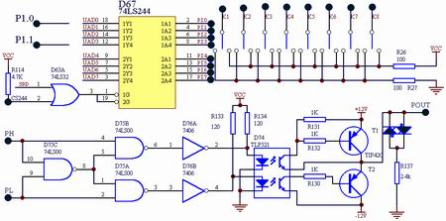
P1.0接(6) 模块中的PH插孔,P1.1接 PL。POUT接 直流电机模块中的C+孔。K1-K8 接PI0-PI7。CS244 接8200H。
四.实验说明
小直流电机转动原理:转动方向是由电压来控制的，电压为正则正转，电压为负则反转。转速大小则是由输出脉冲的占空比来决定的，正向占空比越大则转速越快，反向转则占空比越小转速越快。见下面图例:
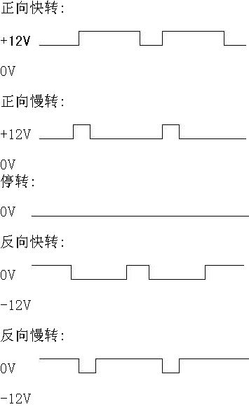
五.实验程序框图
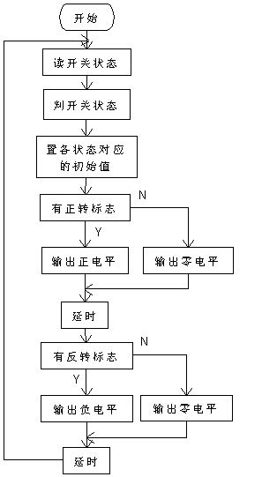
六.实验程序：
PI EQU 8200H ;开关输入口地址
ORG 0000H
SJMP START
ORG 0040H
START:
MOV SP,#60H
READ:
MOV DPTR,#PI
MOVX A,@DPTR ;读开关状态
JB ACC.0,N_S0 ;判断各开关状态
JB ACC.1,N_S1 ;跳往各分支
JB ACC.2,N_S2
JB ACC.3,N_S3
JB ACC.4,Z_S3
JB ACC.5,Z_S2
JB ACC.6,Z_S1
JB ACC.7,Z_S0
MOV R1,#41H ;开关均未闭合
MOV R2,#41H ;则置零电平状态
MOV R3,#03H
AJMP WAVE
N_S0: MOV R1,#7FH ;低速
MOV R2,#02H
MOV R3,#01H ;正转
AJMP WAVE
N_S1: MOV R1,#7AH ;中速
MOV R2,#07H
MOV R3,#01H ;正转
AJMP WAVE
N_S2: MOV R1,#75H ;高速
MOV R2,#0CH
MOV R3,#01H ;正转
AJMP WAVE
N_S3: MOV R1,#70H ;全速
MOV R2,#11H
MOV R3,#01H ;正转
AJMP WAVE
Z_S3: MOV R1,#11H ;全速
MOV R2,#70H
MOV R3,#02H ;反转
AJMP WAVE
Z_S2: MOV R1,#0CH ;高速
MOV R2,#75H
MOV R3,#02H ;反转
AJMP WAVE
Z_S1: MOV R1,#07H ;中速
MOV R2,#7AH
MOV R3,#02H ;反转
AJMP WAVE
Z_S0: MOV R1,#02H ;低速
MOV R2,#7FH
MOV R3,#02H ;反转
WAVE:
MOV A,R3
JNB ACC.0,HI ;判断正转标志
MOV P1,#00H ;输出零电平
SJMP NS
HI: MOV P1,#01H ;输出高电平
NS: LCALL DELAY ;延时
DJNZ R1,NS
JNB ACC.1,LOW ;判断反转标志
MOV P1,#00H ;输出零电平
SJMP ZS
LOW: MOV P1,#02H ;输出低电平
ZS: LCALL DELAY ;延时
DJNZ R2,ZS
AJMP READ ;重新读取开关状态
DELAY: ;延时子程序
MOV R0,#10H
DJNZ R0,$
RET
END

实验二十六 直流电机转速测量实验
一.实验要求
1.利用现有硬件电路，构成直流电机测速系统。
2.编制程序，测量直流电机的运行速度。
二.实验目的
1.了解单片机在实时控制领域中的应用和转速测量的基本原理、基本方法。
2.掌握光敏管和栅格盘组合的测速技术和单片机定时/计数器的灵活运用。
三.实验电路及连线
1. 实验一：光敏管测速实验
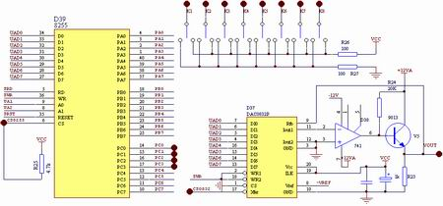
VOUT接C+。
0832的CS0832/接8300H。8255的CS8255/接8500H， PC0-PC3接K1-K4。PULSE_OUT接8031/8032的P3.5（定时器T1）脚。
2．实验二：测速电机反馈电压测速实验
0809A/D转换电路参见实验十八A/D转换实验电路说明，0832 D/A输出电路和8255模块电路参见上图。
ADC0809片选CS0809/接8000H。DAC0832片选接8300H，8255片选接8500H。K1-K4接PA.0-PA.3。S+接0809的IN1脚。 VOUT接C+。
四.实验说明
1.实验一：光敏管测速实验
本实验通过栅格圆盘和光敏管组成测速系统。当直流电机通过传动部分带动栅格圆盘旋转时，测速光敏管获得一系列脉冲信号。这些脉冲信号通过单片机定时/计数器1计数，定时器T0定时。定时器T0完成100次溢出中断的时间T除以测得的脉冲数m，经过单位换算，就可以算得直流电机旋转的速度。
直流电机转速计算公式：n=60·m/(N1·T·N)(rpm)
其中：n为直流电机转速,N为栅格数，N1为T0中断次数，m为定时器T1在规定时间内测得的脉冲数，T为定时器T0定时溢出时间。
本实验范例程序见盘片中的CS_1.asm。用K1-K4调节直流电机的转速，并测出某一挡转速的值。转速值存放于片内数据空间40H，41H两个单元，其中40H代表转速高位，41H代表转速低位。在程序运行中，按HALT键，退出实验程序后，可以在调试/对话窗口中，利用监控命令DR或在查看/数据窗口/内部数据窗口中观察片内40H，41H 两个RAM单元内容。万位放在进位寄存器C中。
2．实验二：测速电机反馈电压测速实验
平台选用的直流伺服测速电机本身带有测速功能，可根据电机的转速，产生一定的电压信号。该电压信号被送入控制接口插座的IN1脚。所以用户也可采样这一电压信号来计算电机的转速。实验盘片中提供的范例程序CS_2.asm中采用0809进行采样，供用户参考。IN1脚反馈电压范围为-12V～+12V。由于0809采样电压范围为0～+5V，所以只能有效转换0～+5V范围内的反馈电压。
范例程序用K1-K4调节直流电机的转速，程序运行中，请用万用表或直流电压表测量0809 A/D转换模块中IN1通道的输入电压。控制电机以合适的速度和方向运转，以保证IN1脚反馈电压落在0～+5V范围内。
在程序运行中，按HALT键，退出实验程序后，可以在调试/对话窗口中，利用监控命令DR或在查看/数据窗口/内部数据窗口中观察片内45HRAM单元内容，即为A/D转换结果。
五.实验程序框图
(一)参考程序框图
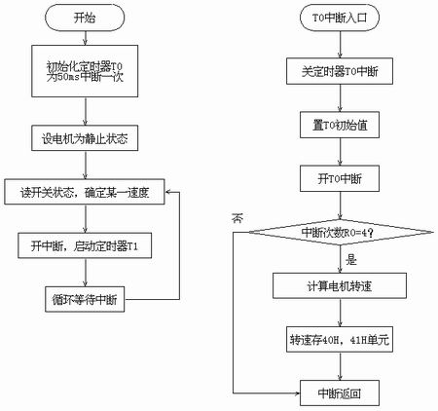
(一)参考程序框图
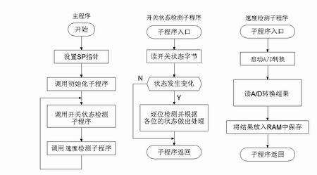
六.实验程序
(一)实验程序1：
DAC0832 EQU 8300H ;D/A转换地址
CS55 EQU 8506H ;8255命令口地址
C55 EQU 8504H ;8255PC口地址
ORG 0000H
SJMP START
ORG 000BH
LJMP T0_INT
ORG 0040H
START:
MOV SP,#60H
CLR EA
MOV TH0,#4CH ;定时器T0 50ms溢出中断一次
MOV TL0,#00H
MOV TH1,#00H ;清计数器T1
MOV TL1,#00H
MOV TMOD,#51H ;设置T0和T1工作方式
MOV R0,#00H
MOV DPTR,#CS55 ;设置8255工作方式
MOV A,#89H ;PC口为输入口
MOV DPTR,#DAC0832 ;使电机停转
MOV A,#00H
MOVX @DPTR,A
MOVX @DPTR,A
CLR TR0 ;关闭T0，T1
CLR TR1
SETB ET0 ;允许T0中断
SETB EA
WAIT0: MOV DPTR,#C55 ;读拨动开关状态
MOVX A,@DPTR
JB ACC.0,SPEED1 ;K1=1，为速度1
JB ACC.1,SPEED2 ;K2=1，为速度2
JB ACC.2,SPEED3 ;K3=1，为速度3
JB ACC.3,SPEED4 ;K4=1；为速度4
SJMP WAIT0 ;等待中断
SPEED1:
MOV DPTR,#DAC0832
MOV A,#30H
MOVX @DPTR,A
LJMP COUNT
SPEED2:
MOV DPTR,#DAC0832
MOV A,#40H
MOVX @DPTR,A
LJMP COUNT
SPEED3:
MOV DPTR,#DAC0832
MOV A,#50H
MOVX @DPTR,A
LJMP COUNT
SPEED4:
MOV DPTR,#DAC0832
MOV A,#60H
MOVX @DPTR,A
COUNT:
SETB TR0 ;开T0和T1
SETB TR1
LJMP WAIT0
T0_INT:
PUSH DPH ;保存现场
PUSH DPL
PUSH ACC
CLR TR0 ;关T0中断
MOV TH0,#4CH ;置T0初值
MOV TL0,#00H
SETB TR0 ;开T0中断
INC R0 ;中断次数加1
CJNE R0,#64H,ENDINT ;未到100次中断立即返回
CLR TR0 ;测5s时间到关闭所有中断
CLR TR1
CLR ET0
CLR EA
MOV R2,TH1 ;测得的脉冲数送R2，R3
MOV R3,TL1
MOV R6,#00H
MOV R7,#18H
LCALL %NMUL1 ;计算每分测得的脉冲数
MOV A,R4
MOV R2,A ;脉冲数存于R2R3R4R5
MOV A,R5
MOV R3,A
MOV A,R6
MOV R4,A
MOV A,R7
MOV R5,A
MOV R6,#00H ;计算每分钟电机转数
MOV R7,#18H
LCALL %NDIV1
MOV 40H,#00H
MOV 41H,#00H
CLR C
MOV A,R5 ;将转速进行十进制调整
ADD A,#00H
DA A
MOV 41H,A ;并保存在40H，41H单元
MOV A,R4
ADDC A,#00H
CLR C
DA A
MOV 40H,A
MOV DPTR,#DAC0832 ;使电机停转
MOV A,#00H
MOVX @DPTR,A
ENDINT:
POP ACC
POP DPL
POP DPH
RETI
END
（二）实验程序2
D0832 EQU 8300H ;0832数据口地址
D0809 EQU 8001H ;0809通道1地址
C8255 EQU 8506H ;8255控制字口地址
D8255A EQU 8500H ;8255 PA口地址
SPDTR EQU 40H ;速度控制值暂存器
SWITCH EQU 44H ;开关状态码暂存器
SPEED EQU 45H ;速度测量值暂存器
ZEROSPD EQU 00H ;零速度对应的D/A转换数据
ORG 0000H
LJMP START
ORG 0100H
START:
MOV SP,#70H
LCALL INIT ;调用初始化子程序
LPRUN:
LCALL CHKSWITCH ;调用开关状态检测子程序
LCALL CHKSPEED ;调用位置检测子程序
SJMP LPRUN
INIT:
MOV DPTR,#D0832 ;直流电机停转
MOV A,#ZEROSPD
MOVX @DPTR,A
MOV SPDTR,#ZEROSPD
MOV DPTR,#C8255
MOV A,#90H
MOVX @DPTR,A ;A口输入,C口输出
INITRET:
RET ;初始化子程序返回
CHKSWITCH: ;开关状态检测子程序
MOV DPTR,#D8255A
MOVX A,@DPTR ;读入开关状态
ANL A,#8FH ;屏蔽无效位
CJNE A,SWITCH,$+6 ;开关状态
LJMP SWITCHRET ;未改变则子程序返回
MOV SWITCH,A ;保存新的开关状态值
RLC A ;检测开关状态并作出相应处理
JC $+7
MOV DPTR,#MR
SJMP $+2
RLC A
RLC A
RLC A
RLC A
JC SPD4
RLC A
JC SPD3
RLC A
JC SPD2
RLC A
JC SPD1
SJMP SPD0
SPD4:
MOV A,#04H
SJMP DRIVE
SPD3:
MOV A,#03H
SJMP DRIVE
SPD2:
MOV A,#02H
SJMP DRIVE
SPD1:
MOV A,#01H
SJMP DRIVE
SPD0:
MOV A,#00H
SJMP DRIVE
DRIVE:
MOVC A,@A+DPTR
MOV DPTR,#D0832
MOVX @DPTR,A
SWITCHRET:
RET
CHKSPEED:
MOV DPTR,#D0809
MOVX @DPTR,A ;开始A/D转换
LCALL DELAY
MOVX A,@DPTR ;读取转换结果
MOV SPEED,A ;保存
RET
DELAY:
MOV R2,#0FH
MOV R3,#0FFH
DJNZ R3,$
DJNZ R2,$-4
RET
MR: DB ZEROSPD,0FH,01FH,02FH,3FH
END

实验二十七 步进电机控制实验
一.实验要求
利用P0输出脉冲序列，74LS244输入开关量，开关K2-K8控制布进电机转换（分6档），K0，K1控制步进电机转向。必须要K2-K8中一开关和K0，K1中一开关同时为'1'时步进电机才启动，其他情况步进电机不工作。
步进电机驱动原理是通过对它每相线圈中的电流的顺序切换来使电机作步进式旋转。驱动电路由脉冲信号来控制，所以调节脉冲信号的频率便可改变步进电机的转速。微电脑控制步进电机最适合。
二.实验目的
1.了解步进电机控制的基本原理。
2.掌握控制步进电机转动编程方法。
三.实验电路及连线
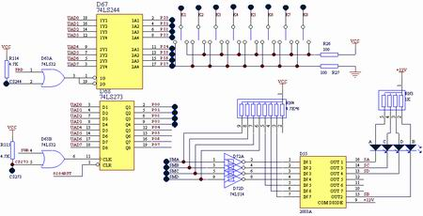
K1-K8接PI0-PI7，PO0-PO3接SMA-SMD。
CS244接8200H，CS273接8300H。
四.实验说明
1. 本实验使用的步进电机用直流+12V电压，电机线圈由A、B、C、D四相组成。
2. 驱动方式为四相四拍方式,各线圈通电顺序如下表。表中首先向A线圈输入驱动电流， 接着B、C、D线圈驱动，最后又返回到A线圈驱动，按这种顺序切换，电机轴按顺时针方向旋转。若通电顺序相反，则电机轴按逆时针方向旋转。
（注：为提高步进电机负载能力和运行平稳，可使用四相八拍驱动方式。）
顺序/相 0 1 2 3
A 0 1 1 1
B 1 0 1 1
C 1 1 0 1
D 1 1 1 0
五.实验程序框图
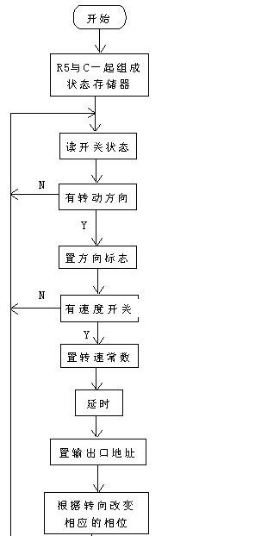
六.实验程序
PI EQU 8200H ;开关输入口地址
PO EQU 8300H ;输出口地址
ORG 0000H
SJMP START
ORG 0040H
START:
MOV SP,#60H
CLR C
PUSH PSW
mov r5,#01110111B ;R5与C一起组成状态存储器
READ:
MOV DPTR,#PI
MOVX A,@DPTR ;读开关状态
JB ACC.0,DIRECT0 ;判断转动方向
JB ACC.1,DIRECT1 ;
SJMP READ ;正反向开关均未开则重读开关
DIRECT0:
MOV R7,#00H ;设置方向标志
SJMP SPEED
DIRECT1:
MOV R7,#0FFH ;设置方向标志
SPEED:
JB ACC.2,SPEED0 ;判定转速开关
JB ACC.3,SPEED1
JB ACC.4,SPEED2
JB ACC.5,SPEED3
JB ACC.6,SPEED4
JB ACC.7,SPEED5
AJMP READ ;无任何速度开,则重读开关
SPEED0: MOV R6,#61H ;设置转速0常数
AJMP WAVE
SPEED1: MOV R6,#51H ;设置转速1常数
AJMP WAVE
SPEED2: MOV R6,#31H ;设置转速2常数
AJMP WAVE
SPEED3: MOV R6,#21H ;设置转速3常数
AJMP WAVE
SPEED4: MOV R6,#11H ;设置转速4常数
AJMP WAVE
SPEED5: MOV R6,#09H ;设置转速5常数
MOV B,R6
WAVE:
LCALL DELAY ;延时,决定转速
DJNZ R6,WAVE
MOV DPTR,#PO ;置输出口地址
MOV A,R5
CJNE R7,#00H,NEG ;判断转向标志
POP PSW
RL A ;改变相位
SJMP SSS
NEG: POP PSW
RR A ;改变相位
SSS:
PUSH PSW
MOV R5,A ;保存相位
ANL A,#0FH
MOVX @DPTR,A ;相位输出
AJMP READ
DELAY: ;延时子程序
MOV R0,#20H
delay1: mov r1,#04fh
djnz r1,$
DJNZ R0,delay1
RET
END

实验二十八 压力测量显示实验
一.实验要求
编制程序，读取并显示压力值。
二.实验目的
掌握一种简单测量压力值的硬件设计方法。
三.实验电路及连线
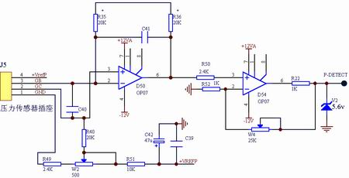
P-DETECT接0809的IN0。CS0809接8000H。EOC接8032的P3.2（INT0中断）。CS8279接8700H。
四.实验说明
压力传感器为桥路压力传感器。当桥路中的某臂电阻发生变化时，桥路就不平衡，桥路输出的变化量就反映了压力的变化量。该变化量通过二级放大，将微弱信号放大到A/D转换器可以分辨的模拟信号。A/D将模拟信号转换成数字信号，利用mC8052采集并存储采集到的数据。
本实验利用CZL-1R型桥路（应变片）压力传感器（量程600g）实现R-V物理量变换，将压力传感器输出的小信号经过放大和低通滤波后，送至A/D转换器ADC0809转换成8位数字量信号。编制程序，微控制器采集并显示压力值（显示质量）。
在测量过程中，在当压力超出量程后，输入A/D的模拟信号也有过压保护，不会损坏A/D转换器。
加压和降压可以采用增加和减少砝码来实现。
在上图中，W4为测压系统放大倍数调节器，系统出厂时已设定好，用户不要随意调节；出厂时+VREFP已调为5.5V(调节W5)。W2为测压系统零点调节器，用户可以利用该电位器调节系统零。
五.实验程序框图
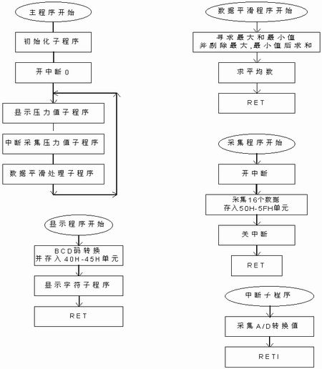
六.实验程序：
;***********************************
;* Presure sensor exp. *
;***********************************
ADCS EQU 8000H
Com8279 EQU 8701H
Dat8279 EQU 8700H
SCANFRQ EQU 2FH
SCANMOD EQU 00H
CLS EQU 0D1H
ADVAL EQU 30H
MAX EQU 46H
MIN EQU 47H
TEMPL EQU 48H
TEMPH EQU 49H
COUNT EQU 4AH
ORG 0H
SJMP 40H
ORG 03H
LJMP INT0
ORG 40H
MOV SP,#60H
LCALL INIT
SETB EX0
SETB IT0
CLR EA
L1:
LCALL DIS
LCALL ACQ
LCALL TROOP
SJMP L1
ACQ:
NOP
MOV R0,#50H
MOV COUNT,#16
SETB EA
NEXT:
MOV A,COUNT
CJNE A,#00H,NEXT
CLR EA
RET
INT0:
PUSH DPL
PUSH DPH
PUSH ACC
NOP
NOP
MOV DPTR,#ADCS
MOVX A,@DPTR
NOP
MOV @R0,A
INC R0
NOP
LCALL DELAY
DEC COUNT
MOVX @DPTR,A
POP ACC
POP DPH
POP DPL
RETI
DIS:
MOV A,ADVAL
;MOV B,#39
MOV B,#19
MUL AB
MOV R4,B
MOV R5,A
MOV R0,#45H
LCALL %ITAB
NOP
NOP
LCALL LED
RET
LED:
MOV DPTR,#Com8279
MOV A,#90H
MOVX @DPTR,A
MOV R0,#45H
DEC R0
MOV A,@R0
MOV DPTR,#BCD
MOVC A,@A+DPTR
MOV DPTR,#Dat8279
MOVX @DPTR,A
DEC R0
MOV A,@R0
MOV DPTR,#BCD
MOVC A,@A+DPTR
MOV DPTR,#Dat8279
MOVX @DPTR,A
DEC R0
MOV A,@R0
MOV DPTR,#BCD
MOVC A,@A+DPTR
MOV DPTR,#Dat8279
MOVX @DPTR,A
DEC R0
MOV A,@R0
JZ LED_CLR
CLR C
SUBB A,#2H
JNC LED_CLR
MOV A,@R0
MOV DPTR,#BCD
MOVC A,@A+DPTR
MOV DPTR,#Dat8279
MOVX @DPTR,A
SJMP END_LED
LED_CLR:
MOV A,#00H
MOV DPTR,#Dat8279
MOVX @DPTR,A
END_LED:
RET
TROOP:
LCALL CALC
MOV R2,#0
MOV R3,#0
MOV R4,TEMPH
MOV R5,TEMPL
MOV R6,#0
MOV R7,#14
LCALL %NDIV1
CLR C
MOV A,R3
SUBB A,#7
JNC ADD1
MOV ADVAL,R5
SJMP END_CAL
ADD1:
MOV A,R5
ADD A,#1
MOV ADVAL,A
END_CAL:
RET
CALC:
MOV R0,#50H
MOV A,@R0
MOV MAX,A
MOV MIN,A
MOV R1,#15
NEXT1:
INC R0
CLR C
MOV A,@R0
MOV B,A
SUBB A,MAX
JNC GET_MAX
MOV A,@R0
SUBB A,MIN
JC GET_MIN
DJNZ R1,NEXT1
SJMP END_TR
GET_MAX:
MOV MAX,B
DJNZ R1,NEXT1
SJMP END_TR
GET_MIN:
MOV MIN,B
DJNZ R1,NEXT1
END_TR:
MOV TEMPH,#0
MOV TEMPL,#0
MOV R0,#16
MOV R1,#50H
L_V:
MOV A,@R1
CLR C
ADD A,TEMPL
MOV TEMPL,A
MOV A,TEMPH
ADDC A,#0
MOV TEMPH,A
INC R1
DJNZ R0,L_V
CLR C
MOV A,TEMPL
SUBB A,MAX
MOV TEMPL,A
MOV A,TEMPH
SUBB A,#0
MOV TEMPH,A
CLR C
MOV A,TEMPL
SUBB A,MIN
MOV TEMPL,A
MOV A,TEMPH
SUBB A,#0
MOV TEMPH,A
RET
INIT:
MOV DPTR,#Com8279
MOV A,#SCANMOD
MOVX @DPTR,A
MOV A,#SCANFRQ
MOVX @DPTR,A
MOV A,#CLS
MOVX @DPTR,A
LCALL DELAY
MOV R0,#30H
MOV R1,#30H
MOV A,#0
MOV @R1,A
INC R1
DJNZ R0,$-4
RET
DELAY:
MOV R7,#7FH
L2:
MOV R6,#7FH
DJNZ R6,$
DJNZ R7,L2
RET
BCD:
DB 3FH,06H,5BH,4FH,66H,6DH,7DH,07H,7FH,6FH
END

实验二十九 温度测量与显示实验
一.实验要求
1.编制程序，测量温度值并显示。
2.学会如何利用编制程序控制加热系统。
二.实验目的
1.掌握测量温度值的一种简单方法。
2.学会温度控制的一种方法。
3.学会一种测量温度的硬件设计方法。
三.实验电路及连线
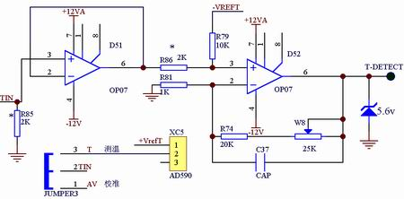
T-DETECT接0809的IN0 口，T-CON接273的PO4。CS273接8100H。EOC接8032的P3.2（INT0中断）,CS8279接8700H,CS0809接8000H。
四.实验说明
温度通过AD590温度传感集成芯片将温度变化量转换成电压值变化量，经过OP07一级跟随后输入到电压放大电路，放大后的信号输入到A/D转换器将模拟信号转换成数字信号，利用CPU采集并存储采集到的数据。
在上图中，W8为放大倍数调节电位器，系统出厂时已设定好，用户不要随意调节；W7(图中未标出)为测温系统零点调节，用户可以调节系统零点。
实验程序使用八段数码管显示当前的温度。用户可以对比温度计的显示值和数码管的显示值。平台出厂时已依据标准调整好了放大器的增益和零位。应注意，由于热惯性的影响及温度计显示的滞后因素，若要精确观察某温度点的测量值，在加热到观察温度点后，应停止加热，等待温度计示值稳定后，再观察记录结果。若选区观察点温度较高，还应相应延长等待时间。
需要说明的是，由于温度计和温度采样芯片AD590的采样点不同，理论计算值同显示值略有偏差。
实验平台利用IC温度传感器AD590作为测温器，AD590是AD公司生产的一种精度和线性度较好的双端集成温度传感器，其输出电流与绝对温度有关，对于电源电压从5-10V变化只引起1mA最大电流的变化或1摄氏度等效误差。
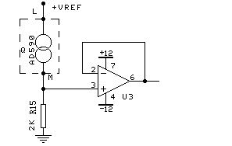
温度传感部分
上图给出了用于获得正比于绝对温度的输出电流的基本温度敏感电路，当温度有10℃的变化时输出电压变化为2mV，即该电路M点电压随温度变化为0.2mV/℃。将温度传感器输出的小信号跟随放大32倍左右后，送至8位A/D转换器转换成数字量，编制程序，微控制器采集、显示和控制温度。
输入A/D的模拟信号有过压保护，不会损坏A/D转换器。
调试步骤：
1.调节W9电位器，使+VREFT孔电压为+5.5V。
3.将短路套套向MODURATE（温度调节）端，调节W6电位器，使TIN点电位为0.546V, 这时再调节W7电位器，使T-DECTECT孔为零。
4. 调节W6电位器，使TIN点电位为0.699V,这时再调节W8电位器，使T-DECTECT孔为5V。
5. 将短路套拨回TEMPDECT（温度控制）端，这时可以按照实验连线接线，进行实验。
本实验机出厂前，1、2、3步均调好，用户直接可以做实验。
在该实验中，利用键盘输入设定温度值，当系统采集的温度值低于设定值时，开通加热系统，反之，当温度高于设定值时，关闭加热系统，使加热系统降温。利用273的PO4控制加热系统。
五.实验程序框图
实验中按小键盘的"D"键开始输入（两位）设定温度值，十位在前、个位在后，用"E"键结束输入。
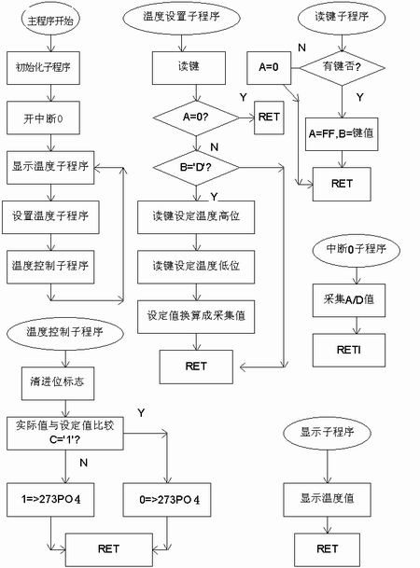
六.实验程序源文件:
;*********************************
; Temperature control experiment *
;*********************************
ADCS EQU 8000H
CS273 EQU 8100H
Com8279 EQU 8701H
Dat8279 EQU 8700H
READKB EQU 40H
SET_V EQU 50H
SET_VH EQU 51H
SET_VL EQU 52H
ADVAL EQU 30H
CURTM EQU 53H
ORG 0
SJMP 40H
ORG 03H
LJMP INT0
ORG 40H
MOV SP,#60H
LCALL INIT
SETB EX0
SETB IT0
SETB EA
MOV DPTR,#ADCS
MOVX @DPTR,A
L1:
LCALL DIS_T
LCALL SET_T
LCALL CON_T
SJMP L1
SET_T:
LCALL READ_KEY
CJNE A,#0,$+4
RET
MOV A,B
CJNE A,#0DH,END_ST ;If being 'D'key, start to set
ST_H:
LCALL READ_KEY
CJNE A,#0FFH,$-3
MOV A,B
CJNE A,#0EH,%H
SJMP END_ST
%H:
MOV B,A
SUBB A,#9H
JNC ST_H
MOV SET_VH,B
MOV R6,B
MOV R7,#97H
LCALL DIS_CHAR
ST_L:
LCALL READ_KEY
CJNE A,#0FFH,$-3
MOV A,B
CJNE A,#0EH,%L
SJMP END_ST
%L:
MOV B,A
SUBB A,#09H
JNC ST_L
MOV SET_VL,B
MOV R6,B
MOV R7,#96H
LCALL DIS_CHAR
SJMP ST_H
END_ST:
MOV A,SET_VH
MOV B,#0AH
MUL AB
ADD A,SET_VL
MOV SET_V,A
RET
READ_KEY:
MOV DPTR,#Com8279
MOVX A,@DPTR ;读8279状态
ANL A,#07H ;屏蔽D7-D3
JNZ GETVAL ;判断是否有键输入
MOV A,#0H ;置标志(无键输入)
SJMP NKBHIT
GETVAL: MOV A,#READKB ;读 FIFO RAM 命令
MOVX @DPTR,A
MOV DPTR,#Dat8279
MOVX A,@DPTR ;读键
ANL A,#3FH ;屏蔽 SHIFT 和 CTRL 键
MOV B,A ;置返回键值
MOV A,#0FFH ;置标志(有键输入)
NKBHIT:
RET
CON_T:
CLR C
MOV R0,#43H
MOV A,@R0
MOV B,#0AH
MUL AB
INC R0
ADD A,@R0
MOV CURTM,A
MOV A,SET_V
CJNE A,CURTM,%CON0
SJMP %DOWN_T
%CON0:
JNC %RISE_T
%DOWN_T:
MOV DPTR,#CS273 ;Down temp.
MOV A,#10H
MOVX @DPTR,A
SJMP END_CON_T
%RISE_T:
MOV DPTR,#CS273 ;Up temp.
MOV A,#00H
MOVX @DPTR,A
END_CON_T:
RET
DIS_T:
MOV A,ADVAL
MOV B,#3H
MUL AB
MOV R4,B
MOV R5,A
MOV R0,#45H
LCALL %ITAB
NOP
NOP
LCALL LED
RET
LED:
MOV R0,#45H
DEC R0
MOV A,@R0
MOV R6,A
MOV R7,#92H
LCALL DIS_CHAR
DEC R0
MOV A,@R0
MOV R6,A
JZ LED_CLR
CLR C
SUBB A,#9H
JNC LED_CLR
MOV A,@R0
MOV R6,A
MOV R7,#93H
LCALL DIS_CHAR
SJMP END_LED
LED_CLR:
MOV R6,#00H
MOV R7,#93H
LCALL DIS_CHAR
END_LED:
RET
DIS_CHAR:
MOV DPTR,#Com8279
MOV A,R7
MOVX @DPTR,A
MOV A,R6
MOV DPTR,#BCD
MOVC A,@A+DPTR
MOV DPTR,#Dat8279
MOVX @DPTR,A
RET
INT0:
PUSH DPL
PUSH DPH
PUSH ACC
MOV DPTR,#ADCS
MOVX A,@DPTR
MOV ADVAL,A
LCALL DELAY
MOVX @DPTR,A
POP ACC
POP DPH
POP DPL
RETI
INIT:
MOV DPTR,#Com8279
MOV A,#00H
MOVX @DPTR,A
MOV A,#2FH
MOVX @DPTR,A
MOV A,#0D1H
MOVX @DPTR,A
LCALL DELAY
MOV R0,#30H
MOV R1,#30H
MOV A,#0
N_INIT:
MOV @R1,A
INC R1
DJNZ R0,N_INIT
RET
DELAY:
MOV 20H,#7FH
DLY:
MOV 21H,#7FH
DJNZ 21H,$
DJNZ 20H,DLY
RET
BCD:
DB 3FH,06H,5BH,4FH,66H,6DH,7DH,07H,7FH,6FH
END

